ICS 93.010

CCS P00/09

**团 体 标 准**

T/GCIA ***-2025

**钢结构模块化建筑技术标准**

Technical specification for steel modular buildings

**（征求意见稿）**

2025-**-** 发布 2025-**-** 实施

**广州市建筑业联合会 发 布**

目 次

前 言 1

1 总则 2

2 术语和符号 2

2.1 术语 2

2.2 符号 3

3 基本规定 3

4 材料 4

4.1 结构材料 4

4.2 装饰装修材料 5

4.3 设备管线材料 5

4.4 其他材料 5

5 建筑设计 6

5.1 一般规定 6

5.2 建筑平面与立面设计 6

5.3 建筑性能 8

5.4 模块单元围护系统 10

5.5 建筑外围护系统 10

5.6 建筑构造 11

6 结构设计 14

6.1 一般规定 14

6.2 荷载与作用 14

6.3 结构体系与结构布置 15

6.4 结构整体设计 18

6.5 模块单元设计 19

6.6 节点与连接设计 21

6.7 钢结构防腐设计 24

6.8钢结构防火设计 25

7 内装系统与设备管线设计 25

7.1 一般规定 25

7.2 内装系统 26

7.3 给水排水系统 27

7.4 电气系统 27

7.5 供暖、通风、空调与燃气系统 28

8 模块单元生产及运输 28

8.1一般规定 28

8.2 模块组装 29

8.3 成品检验 31

8.4 运输与成品保护 35

9 施工安装 36

9.1 一般规定 36

9.2 施工准备 36

9.3 模块安装 37

9.4 模块连接 38

9.5 外围护及内装机电系统施工 38

9.6施工安全与环境保护 39

10 质量验收 39

10.1 一般规定 39

10.2 模块单元进场验收 40

10.3 模块单元安装与连接 41

10.4 设备管线安装 42

10.5 饰面层拼缝安装 42

10.6 实体检验 43

11 使用与维护 43

11.1 一般规定 43

11.2 维护规定 43

12 智能建造 44

12.1 一般规定 44

12.2 数字化设计 45

12.2 智能生产 45

12.3 智能施工 45

附录A 模块单元钢结构有关安全和功能的检测和见证项目 46

附录B 模块单元钢结构质量检测项目 47

附录C 钢结构模块单元生产及安装验收表 49

条文说明 54

引用标准名录 55

# 前 言

本文件按照GB/T 1.1-2020《标准化工作导则 第1部分：标准化文件的结构和起草规则》的规定起草。

本文件根据《广州市建筑业联合会关于<钢-混凝土组合模块化建筑技术规程>等3项体标准立项的通知》（穗建联〔2025]88号）的要求，标准编制组经认真调查研究，认真总结实践经验，参考了国内相关标准和规范性文件，并充分征求了行业主管部门、工程建设企业、相关协会及专家等多方面的意见，经过反复修改完善，最终形成本文件。

本文件的主要技术内容包括12章：总则、术语和符号、基本规定、材料、建筑设计、结构设计、内装系统与设备管线设计、模块单元生产与运输、施工安装、质量验收、使用与维护、智能建造。

本文件的某些内容可能涉及专利。本文件的发布机构不承担识别专利的责任。

本文件由广州市建筑业联合会提出并归口管理。

本文件起草单位：

本文件参编单位：

本文件主要起草人员：

本文件主要审查人员：

# 1 总则

1.1 为推动智能建造与建筑工业化行业发展，带动建筑业转型升级，规范钢结构模块化建筑的技术要求，做到安全适用、经济合理、质量可靠、技术先进、施工方便，结合广州市实际情况，制定本标准。

**条文说明1.1** 为贯彻国家新型建筑工业化方针政策，带动建筑业全面转型升级，本文件根据近年来的科研成果和工程实践经验，总结了钢结构模块化建筑的相关应用情况，特编制本文件，以推广工业化程度较高的钢结构模块化建筑的使用。

1.2 本标准适用于广州市钢结构模块化建筑的设计、生产、运输、施工安装、验收和使用维护。

**条文说明1.2** 本文件中的钢结构模块化建筑可用于住宅、教育、办公、医疗等，对于酒店、公寓、宿舍、办公用房、医院病房、保障性住房等标准化程度更高或消防站等有快速建造需求的建筑类型建设优势明显。

1.3 钢结构模块化建筑的设计、生产、运输、施工安装、验收和使用维护，除应符合本标准外，尚应符合国家、广东省、行业现行有关标准的规定。

**条文说明1.3** 本文件中的诸多参数，如材料及连接的强度等，均引用了国家现行有关标准的规定。除本标准有明确的规定外，设计、施工仍应遵守国家现行有关标准的规定。

# 2 术语和符号

2.1 术语

2.1.1

钢结构模块化建筑 steel modular building

全部或部分由钢结构模块单元在现场通过装配连接并完成拼缝处理后形成的钢结构建筑。

2.1.2

钢结构模块单元 steel modular unit

钢结构模块化建筑的基本单元，是集成了建筑、结构、机电和内装功能，大部分工作在工厂完成，并满足运输、吊装、检测和维护要求的标准化预制装配式空间建筑模块。

2.1.3

模块单元围护系统 modular unit envelope system

由模块墙体、模块底板和顶板等组成，能够阻隔空气、水、光、热和噪声，保证模块单元内部安全性和私密性。

2.1.4

模块化建筑结构体系 structural system of modular building

根据抗侧力体系的不同，全部由模块单元组成，或由模块单元与钢框架、钢框架支撑结构、筒体结构等其他抗侧力结构共同组成的空间结构系统。

2.1.5

叠箱结构体系 pure module structure system

完全由模块单元堆叠形成的结构体系，模块单元之间通过连接件进行连接和传力。

2.1.6

叠箱-底部框架结构体系 module-bottom frame structure system

底部一层或连续多层为框架结构，框架结构以上为叠箱结构的结构体系。

2.1.7

叠箱-抗侧力结构体系 module-lateral force resisting structure system

由叠箱结构和抗侧力结构共同组成，由抗侧力结构提供大部分侧向支承作用的结构体系。

2.1.8

模块单元竖向连接 inter-module vertical connection

通过特定的构造措施实现上下不同模块单元结构在同一水平位置处的可靠连接。

2.1.9

模块单元水平连接 inter-module horizontal connection

通过特定的构造措施实现水平方向不同模块单元结构之间的可靠连接。

## 2.2 符号

2.2.1 作用及效应

$\text{G}$——重力荷载设计值；

$\text{H}$——水平力；

$\text{S}$——作用效应设计值；

$\text{V}$——剪力设计值。

2.2.2 材料指标

$\text{G}$——剪变模量；

${\text{f}}_{\text{y}}$——钢材屈服强度；

$\text{R}$——构件承载力设计值。

2.2.3 几何参数

$\text{M}$——基本模数；

$\text{A}$——截面面积；

$\text{h}$——楼层高度；

$\text{e}$——偏心距；

$\text{∆}$——层间位移；

$\text{∆}$ p——弹塑性层间位移；

${\text{n}}_{\text{s}}$——结构总层数。

2.2.4 系数

${\text{a}}_{\text{v}}$——剪力调整系数；

$\text{β}$——效应折减系数；

${\text{φ}}_{\text{q}}$——可变荷载的准永久值系数；

${\text{φ}}_{\text{w}}$——风荷载组合系数；

${\text{n}}_{\text{d}}$——竖向荷载动力放大系数。

# 3 基本规定

3.1 钢结构模块化建筑应满足建筑的适用性能、环境性能、安全性能和耐久性能等要求。

3.2 钢结构模块化建筑应按照全生命周期可持续发展的原则，实现标准化设计、工厂化生产、装配化施工、一体化装修、信息化管理和智能化应用。

**条文说明3.2** 钢结构模块化建筑的最大的特点，是它由若干个模块单元所组成，必要时，模块单元中还可以配置若干个功能单元。钢结构模块化建筑是一个系统工程，系统性和集成性是它的基本特征，通过系统集成的方法，实现设计、生产、运输、施工安装和运营维护全过程的一体化。区别于混凝土模块化建筑，钢结构模块化建筑可实现轻量化、可重复拆装，并减少现场湿作业。

钢结构模块化建筑区别于传统建筑，将大量的现场作业转移到工厂中完成，同时，模块单元在工厂生产时集成了设备管线与内装，不仅需要各专业的协同设计，更需要不同单位间的紧密配合，因此建议采用EPC总承包模式，便于项目实施。

3.3 钢结构模块化建筑应采用面向制造和装配的设计方法，统筹考虑设计、生产、运输和安装等各个环节，实现建筑设计的全过程协同工作。

**条文说明3.3** 钢结构模块化建筑的协同设计是工厂化生产、装配化施工建造的前提，应把一体化设计贯穿到工程设计全过程中，在整个建造过程中，实现全产业链上的各行业、各专业之间全过程的紧密合作；在设计的同时考虑工厂生产和现场装配的可实现性，对模块单元进行优化，从而提高钢结构模块化建筑的建造效率及质量，降低整体生产安装成本。

3.4 模块单元的设计应按一体化设计原则对结构系统、围护系统、设备与管线系统、内装系统等进行综合协调，实现建筑、结构、给水、排水、供暖、通风、空调、燃气、电气、智能化、装饰等各个专业协同，确保设计的系统性和完整性。

**条文说明3.4** 钢结构模块化建筑是由结构系统、外围护系统、设备管线系统和内装系统等四大系统组成，是将预制部品部件通过模数协调，并以模块单元为单位在工厂进行生产安装，运送到现场后进行拼接组装，因此内装体系、设备管线等均应在安装前，进行精细化的多专业管线综合设计。

采用模块单元的建筑应合理规划，进行一体化设计。项目的实施应符合下列规定：

1 规划与建设全过程，应加强业主、设计、生产和安装各方之间的协调；

2 项目设计阶段，应加强建筑、结构、设备与管线、装饰等专业之间的配合；

3 项目施工阶段，应加强设计、生产、安装和验收各方之间的协调。

3.5 钢结构模块化建筑设计应符合建筑可持续性发展的要求，在满足使用功能要求的基础上遵循模数协调和少规格、多组合的原则，实现模块单元的模数化、系列化和通用化。

**条文说明3.5** 钢结构模块化建筑的设计应进行模数协调，以满足建造装配化与部品部件标准化、通用化的要求。标准化设计是实施模块化建造的有效手段，没有标准化就不可能实现结构系统、外围护系统、设备与管线系统以及内装系统的一体化集成。模数和模数协调是实现钢结构模块化建筑标准化设计的重要基础，有利于减少部品部件的规格种类，提高部品部件的重复使用率，有利于提高建造速度和工人的劳动效率，从而降低造价。宜通过新材料、新工艺的使用，满足建筑外立面的美观要求，实现标准化和多样化辩证的统一。

3.6 模块单元建筑设计、组件加工、安装和装修宜采用BIM技术等信息化技术手段，实现建筑结构与设备管线、室内外装修等专业之间的协同配合。

**条文说明3.6** 本条规定了模块化组合房屋设备基本要求。同时可以采用包含BIM技术在内的多种信息技术手段开展三维管线综合设计对各专业管线在预制构件上预留的套管、开孔、开槽位置尺寸进行综合设计及优化，形成标准化方案，并做好精细设计以及准确定位，避免错漏碰缺，降低生产及施工成本，减少现场返工。在设计、生产、施工和运维中均采用BIM技术，可以实现全过程的信息化管理。

3.7 模块单元建筑结构的结构安全等级应符合现行国家标准《建筑结构可靠性设计统一标准》GB 50068的有关规定。构件的安全等级，不应低于结构的安全等级。

**条文说明3.7**本标准的模块单元建筑结构设计计算应符合现行国家标准的相关规定。同时，在使用期限内应对构件进行维护，或采取措施保证结构构件在使用期限内免维护。

3.8 钢结构模块的连接应构造合理、安全可靠，并实现标准化、通用化。

**条文说明3.8** 钢结构模块化建筑的设计采用标准化的模块单元和节点，以减小模块的尺寸和种类。钢结构模块化建筑应注重模块单元之间的连接节点的选型和设计，保证连接的标准化、通用化。

3.9 钢结构模块化建筑的公差应根据模块单元的安装部位、加工制作及施工精度等要求确定。

**条文说明3.9** 钢结构模块化建筑的公差系统包括制作公差和安装公差。与传统的建筑方法相比，钢结构 模块化建筑有更多的连接接口，规定公差是为了建立模块单元之间，以及模块单元与各个功能系 统之间的尺寸协调关系，以保证各种模块单元和各功能系统在施工现场能准确地装配在一起，安装拼缝、放线定位中的偏差控制在允许的范围内，使接口的功能、质量和美观均达到设计预期的要求。

3.10 钢结构模块化建筑的使用与维护应满足本标准的相关要求。

**条文说明3.10** 建筑使用条件、使用性质及使用环境与主体结构设计使用年限内的安全性、适用性和耐久性密切相关，不得擅自改变。如确因实际需要作出改变时，应按有关规定对建筑进行评估。

3.11 钢结构模块化建筑宜引入保险等手段参与质量风险管理。

# 4 材料

## 4.1 结构材料

4.1.1 钢结构模块单元的钢材、螺栓、栓钉及焊接材料等原材料和构件的选用及性能应符合现行国家标准《钢结构通用规范》GB 55006、《钢结构设计标准》GB 50017、《冷弯薄壁型钢结构技术规范》GB 50018、《钢结构焊接规范》GB 50661、《六角头螺栓C级》GB/T 5780、《六角头螺栓》GB/T 5782和现行行业标准《钢结构高强度螺栓连接技术规程》JGJ 82的有关规定。暴露在外的钢结构构件，宜采用耐候钢或采取额外的防腐措施，耐候钢应符合现行规范标准《耐候结构钢》GB/T 4171的有关规定。钢筋、混凝土等材料的性能尚应符合现行国家标准《混凝土结构通用规范》GB 55008和《混凝土结构设计规范》GB 50010的有关规定。

**条文说明4.1.1** 钢结构材料和构件的选择应考虑结构安全等级、荷载特性、设计年限、 工作环境和耐腐蚀要求等，合理选用。

4.1.2 钢结构模块单元之间的连接可根据建筑高度、地震烈度、节点的重要性等条件，采用螺栓连接、拉杆连接、焊接连接、承插式连接、灌浆连接等一种或多种组合的连接形式，连接用焊接材料，螺栓、锚栓和栓钉等紧固件的材料应符合现行国家标准《钢结构通用规范》GB 55006、《钢结构设计规范》GB 50017、《钢结构焊接规范》GB 50661和现行行业标准《钢筋焊接及验收规程》JGJ 18、《钢结构高强度螺栓连接技术规程》JGJ 82等的规定。

**条文说明4.1.2** 模块单元建筑节点连接应构造合理，传力可靠并便于施工。

4.1.3 受力预埋件的锚板和锚筋应符合现行国家标准《碳素结构钢》GB/T 700等有关规定。锚板、锚筋不得采用冷加工钢筋。

## 4.2 装饰装修材料

4.2.1 钢结构模块化建筑装饰装修工程应采用节能绿色环保材料，所用材料的品种、规格和质量应符合设计要求，并应符合现行国家标准《建筑环境通用规范》GB 55016、《住宅装饰装修工程施工规范》GB 50327的有关规定，节能应符合现行国家标准《建筑节能与可再生能源利用通用规范》GB 55015 和《建筑节能工程施工质量验收标准》GB 50411的有关规定。

4.2.2 钢结构模块化建筑装饰装修材料的耐火极限及燃烧性能等级应符合现行国家标准《建筑设计防火规范》GB 50016和《建筑内部装修设计防火规范》GB 50222的有关规定。

4.2.3 钢结构模块化建筑装饰装修材料有害物质限量应符合现行国家标准《民用建筑工程室内环境污染控制标准》GB 50325、《室内空气质量标准》GB/T 18883和《建筑材料放射性核素限量》GB 6566的有关规定。

4.2.4 模块单元外墙板宜采用波纹板、薄板钢骨复合轻质板、轻集料混凝土板、岩棉复合墙板等能适应运输和吊装过程中钢结构模块变形的墙板类型，内墙板可采用轻质墙板。外墙板和内墙板的性能应符合《建筑用压型钢板》GB/T 1275、《蒸压加气混凝土板》GB/T 15762、《混凝土轻质条板》JG/T 350、《建筑用轻质隔墙条板》GB/T 23451 和《玻璃纤维增强水泥轻质多孔隔墙条板》GB/T 19631等标准的规定，并满足下列要求：

1. 外墙体应有良好的隔声、防火、气密、保温隔热、防潮防渗性能；
2. 隔墙、底板、天花板与模块单元主体构件之间应有可靠连接，确保其与模块单元主体构件不分离、不脱落。

4.2.5 钢结构模块化建筑宜采用整体卫浴，相关性能应符合现行行业标准《装配式整体卫生间应用技术标准》JGJ/T 467、《住宅整体卫浴间》JG/T 183等的有关规定。

## 4.3 设备管线材料

4.3.1 钢结构模块化建筑的给水系统可采用薄壁不锈钢管、钢塑复合管、PP-R给水管、聚乙烯PE给水管等材料，其性能应符合现行国家标准《不锈钢卡压式管件组件第2部分：连接用薄壁不锈钢管》GB/T 19228.2、《流体输送用钢塑复合管及管件》GB/T 28897、《冷热水用聚丙烯管道系统》GB/T 18742、《给水用聚乙烯（PE）管道系统》GB/T 13663及现行行业标准《薄壁不锈钢管》CJ/T 151等的规定。排水系统可采用PVC-U管、HDPE管、聚丙烯静音排水管等材料，其性能应符合现行国家标准《建筑排水用硬聚氯乙烯（PVC-U）》GB/T 5836及现行行业标准《建筑排水用高密度聚乙烯（HDPE）管材及管件》CJ/T 250、《聚丙烯静音排水管材及管件》CJ/T 273的有关规定，也可采用集成卫生间和成品厨房等部品部件，并应符合相关要求。

**条文说明4.3.1** 采用模块化集成排水系统时，应做到安全可靠。

4.3.2 电线电缆阻燃和耐火性能要求应符合现行国家标准《阻燃和耐火电线电缆或光缆通则》GB/T 19666的有关规定，燃烧性能应满足现行国家标准《电缆及光缆燃烧性能分级》GB 31247的有关规定，电线电缆的防火性能要求应符合现行广东省标准《民用建筑电线电缆防火技术规程》DBJ/T 15-226的有关规定，导体和电阻值应符合现行国家标准《电缆的导体》GB/T 3956的有关规定。

4.3.3 电气与智能化布线用导管应符合现行国家标准《民用建筑电气设计标准》GB 51348和《电缆管理用导管系统》GB 20041.21~24的有关规定。

4.3.4 空调水管、风管及保温材料应符合现行国家标准《低压流体输送用焊接钢管》GB/T 3091、《柔性泡沫橡塑绝热制品》GB/T 17794及现行行业标准《通风管道技术规程》JGJ/T 141等的有关规定。

## 4.4 其他材料

4.4.1 钢结构模块化建筑外围护墙体间的拼缝、卫生间及屋面等防水材料应符合现行国家标准《建筑与市政工程防水通用规范》GB55030、现行行业标准《建筑外墙防水工程技术规程》JGJ/T 235及现行广东省标准《建筑防水工程技术规程》DBJ/T 15-19等的有关规定。

4.4.2 钢结构模块化建筑隔墙间拼缝所用的密封材料应符合下列规定：

1. 密封胶应与基层材料具有相容性以及规定的抗剪切和伸缩变形能力；尚应具有防霉、防水及耐候等性能；
2. 外墙板拼缝填充用保温材料的燃烧性能应满足现行国家标准《建筑材料及制品燃烧性能分级》GB 8624中A级的要求。

4.4.3 吊具应满足下列要求：

1. 吊环应采用HPB300级光圆钢筋或Q235B圆钢，并应符合现行国家标准《钢筋混凝土用钢第1部分热轧光圆钢筋》GB/T 1499.1的要求，其直径和应力应按计算确定，且设计应力应符合现行国家标准《混凝土结构设计标准》GB/T 50010的有关要求；
2. 内埋式螺母、内埋式吊杆及其它配套吊具等应符合现行国家标准或相关产品说明书的要求。

# 5 建筑设计

## 5.1 一般规定

5.1.1 模块化建筑的设计应符合现行国家标准《民用建筑设计统一标准》GB 50352的有关规定。

5.1.2 模块化建筑应遵守模数协调原则，并应符合现行国家标准《建筑模数协调标准》GB/T 50002的有关规定。

5.1.3 模块化建筑应以箱式单元的基本尺寸作为设定组合模数的依据，箱式单元及部品部件应采用标准化连接。

5.1.4 钢结构模块化建筑的防火设计应符合现行国家标准《建筑设计防火规范》GB 50016的有关规定，内装修工程防火设计应符合现行国家标准《建筑内部装修设计防火规范》GB 50222的有关规定。设计文件中应注明建筑的设计耐火等级、构件的设计耐火极限以及所需要的防火保护措施和防火保护材料的性能要求。

**条文说明5.1.4** 防火保护材料的性能要求具体包括防火保护材料的等效热传导系数或防火保护层的等效热阻、防火保护层的厚度、防火保护的构造、防火保护材料的使用年限等。

5.1.5 模块化建筑的节能设计应符合现行国家标准《建筑节能与可再生能源利用通用规范》GB55015、《民用建筑热工设计规范》GB 50176、《公共建筑节能设计标准》GB 50189、现行行业标准《夏热冬暖地区居住建筑节能设计标准》JGJ 75的有关规定。

5.1.6 模块化建筑的防水工程应符合现行国家标准《建筑与市政工程防水通用规范》GB55030、现行行业标准《建筑外墙防水工程技术规程》JGJ/T 235、《住宅室内防水工程技术规范》JGJ 298、现行广东省标准《建筑防水工程技术规程》DBJ/T 15-19的有关规定。

5.1.7 模块化建筑的隔声性能应符合现行国家标准《民用建筑隔声设计规范》GB 50118的有关规定。

## 5.2 建筑平面与立面设计

5.2.1 模块建筑平面设计应遵循下列设计原则：

1. 少规格、多组合的标准化设计原则；
2. 建筑平面几何形状宜规则，模块单元划分形状宜规整，避免出现过多转角；
3. 模块单元组合设计应根据模块的可拼接性以及拼接后结构性能的合理性、建筑平面的可调整性以及设备、管线的优化组合等确定；
4. 同一功能区由多个模块组成时，功能区内的设备、门窗、固定收纳等不宜跨模块布置；
5. 楼梯间、电梯间、卫生间、厨房等具有特定功能且管线密集区域，宜采用独立模块单元；
6. 建筑平面设计时应考虑相邻模块单元之间结构和设备管线的连接构造，模块间管线接口应集中设置。

5.2.2 模块建筑立面设计应遵循下列设计原则：

1. 立面设计应符合广州市当地的规划要求，外形应结合建设地区的环境特点确定；
2. 外立面分割应尺寸合理，并应与模块拼缝位置相协调；
3. 立面设计应充分考虑模块单元间接口公差，必要时可做遮蔽与美化；
4. 建筑立面设计宜通过箱式单元平面和空间上的体量组合、材质肌理、色彩等变化，结合单元幕墙及标准化装饰构件的使用，形成丰富多样的外观效果；
5. 管道设置于外墙时，宜设置于模块单元间接口处，与模块拼缝统一遮蔽、美化；
6. 雨篷、空调室外机搁板宜设置在楼层标高处或同层箱式单元高度范围内，应避开上、下层箱式单元堆叠连接处；空调室外机搁板设置位置应便于室外机安装和维修。

5.2.3 尺寸定位标注应遵循下列原则：

1. 模块单元尺寸宜为单独模块结构外皮界面间的距离，模块建筑宜通过单独模块结构外皮界面设置轴线进行平面定位（图1）；

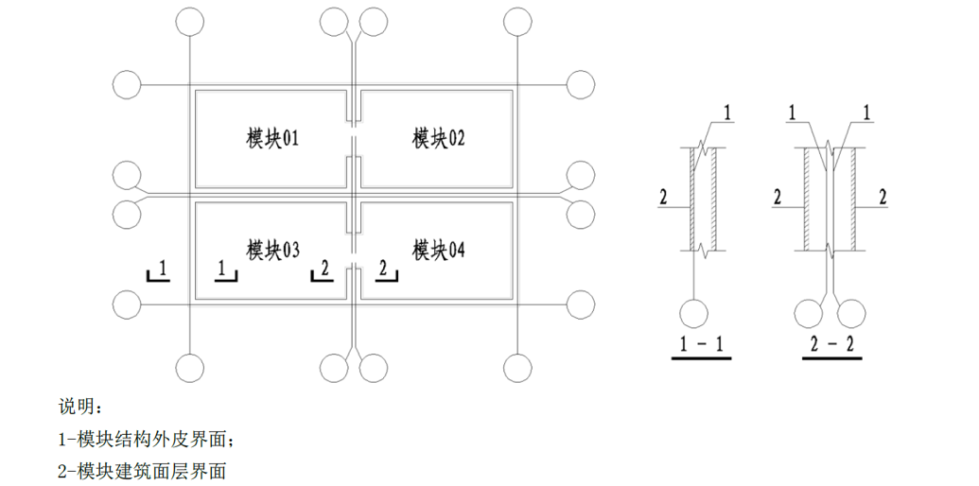

图1 模块建筑平面轴网定位示意图

1. 模块建筑的层高应为各层之间楼面面层完成面的垂直距离，顶层的层高应为顶层楼面面层完成面到屋顶结构完成面之间的垂直距离（图2）；



|  |
| --- |
| 图2　模块化建筑层高示意图  H—标准层层高；HD—顶层层高；H1—模块建筑室内净高；H2—模块单元高度；h—上下模块间空隙高度；B—单个模块单元基本平面尺寸宽度；  1—模块单元底板钢梁；2—模块单元顶板钢梁；3—钢柱；4—模块单元墙体建筑面层外边线；5—模块单元墙体建筑面层内边线；6—建筑楼面面层完成面；7—屋顶结构完成面；8—吊顶 |

1. 模块间隙指不同模块结构外皮界面之间的距离，应根据模块生产和施工安装容差确定。水平方向相邻模块单元的间隙不宜小于10mm，竖直方向相邻模块单元的间隙不宜小于20mm，模块单元与非模块单元结构的最小间隙不宜小于50mm；
2. 标志尺寸的模数宜取1M或1/2M（1M等于100mm）。

5.2.4 尺寸控制应满足下列原则：

1. 钢结构模块化建筑设计采用的模数数列应根据建筑功能和经济性原则确定。建筑设计应统筹考虑模数要求及部品部件的规格，并宜采用标准化、通用化的规格及尺寸；
2. 模块单元的尺寸应满足工厂生产、运输与吊装的要求，长度不宜超过12m，宽度不宜超过4.2m，高度不宜超过4.0m。

**条文说明5.2.4**模块单元划分的尺寸应根据实际运输路径限宽限高条件及运输车辆选型等进行综合研判确定。

5.2.5 楼梯间、电梯间、设备管井等公共区域应符合人流、物流通行以及安全疏散等建筑设计要求，并应结合抗侧力构件进行综合布置。

5.2.6 首层模块单元底面应高出室外地面，地板应架空，模块单元下架空空间宜采取封闭措施，与基础及回填土接触位置应采取可靠防潮措施。

5.2.7 当采用平屋顶时，屋顶部分宜采用现场浇筑混凝土完成，以保证其防水性能。当采用坡屋顶时，屋顶部分可设计成方便组装的屋顶模块单元，包括其表层材料都可以整体在工厂进行预制，减少现场高空作业的工作量。

## 5.3 建筑性能

5.3.1 建筑防水设计应符合下列规定：

1. 单个模块单元应采取防水措施满足运输、安装期间防水要求；
2. 模块建筑设计时应在以下拼接、连接处考虑临时防水措施：
3. 模块单元之间拼接水平缝及竖缝；
4. 模块单元与非模块单元部分拼接水平缝及竖缝；
5. 模块单元顶部和四周墙面预留洞口处。
6. 模块建筑外围护系统防水设计应符合以下规定：
7. 建筑外墙整体防水设计应包括外墙防水工程的构造、防水层材料的选择和节点的密封防水构造；
8. 建筑外墙节点构造防水设计应包括门窗洞口、雨篷、阳台、变形缝、伸出外墙管道、女儿墙压顶、外墙预埋件等交接部位；
9. 建筑外墙防水材料应根据广州市的气候环境特点选用，防水层应设置在迎水面；
10. 外墙构造应满足保温材料粘、锚的要求，保温材料锚固节点应采取相应的防水措施；
11. 建筑屋面防水工程应按Ⅰ级防水等级设计。

**条文说明5.3.1** 模块单元顶部和墙面的预留洞口主要包括管线的预留洞口、门窗洞口、吊装孔等。

5.3.2 模块建筑防火设计应符合下列规定：

1. 模块建筑防火设计、各部位构件的燃烧性能和耐火极限要求应符合现行国家标准《建筑设计防火规范》GB 50016、《建筑钢结构防火技术规范》GB 51249的规定；
2. 模块单元的内装修工程防火设计应符合现行国家标准《建筑设计防火规范》GB 50016和《建筑内部装修设计防火规范》GB 50222的要求；
3. 应急类临时模块建筑防火设计可参考现行国家标准《建设工程施工现场消防安全技术规范》GB 50720的有关规定；
4. 模块建筑的相邻模块单元间的水平缝、竖缝，模块单元和非模块单元的水平缝、竖缝，模块单元间洞口周围缝隙、模块单元和非模块单元间的洞口周围缝隙、底层模块单元与支座连接处等位置，应采用不燃材料进行填塞封堵，不燃材料填塞封堵深度不宜小于200mm；
5. 由多个模块单元组成的大空间，其模块单元之间存在的梁-梁、柱-柱、顶板-顶板、底板-底板拼缝应采用岩棉等不燃材料进行填塞封堵；
6. 当模块墙体均独立满足建筑防火要求时，相邻模块墙体间形成的封闭空腔靠外墙一侧的缝隙可不进行防火封堵。

5.3.3 钢结构模块化建筑的防火设计应充分考虑模块单元的组合以及模块单元间拼缝的影响，组合后的模块框架梁柱、墙板、楼板等应符合现行国家有关标准中耐火极限的规定。

**条文说明5.6.2** 对于防火要求较高的建筑，采用的防火涂料厚度、防火板和集成墙板的厚度较大，若设计时未考虑此影响，可能会影响模块单元的拼装。在建筑设计时，每个模块单元宜满足防火的要求， 当无法满足时，应保证由相邻模块及拼缝组合形成的区域满足相应防火的要求，如相邻模块框架柱和拼缝的组合满足钢柱的耐火极限要求，相邻模块内隔墙和拼缝的组合满足建筑隔墙的耐火极限要求。

5.3.4 模块单元间拼缝的防火封堵设计应符合现行国家标准《建筑设计防火规范》GB 50016及《建筑防火封堵应用技术标准》GB/T 51410的有关规定，并应符合下列规定：

1. 建筑内部墙体之间的拼缝应进行防火封堵；
2. 教室、办公室等由多个模块单元组成的大空间，其模块单元之间存在的梁-梁、柱-柱、顶板-顶板、底板-底板拼缝应采用岩棉等不燃材料进行填塞封堵；
3. 当模块墙体均独立满足建筑防火要求时，相邻模块墙体间形成的封闭空腔靠外墙一侧的缝隙可不进行防火封堵。

**条文说明5.3.4** 相比于传统建筑，相邻模块单元间以及模块单元与非模块结构之间组装拼接时存在新的拼缝，宜采用不燃材料进行封堵，避免火焰穿透。模块单元间靠外墙侧的拼缝在现场的防火封堵作业存在一定的难度，可以通过提高拼缝两侧墙体的防火性能，从而实现原防火设计目标和要求。

5.3.5 模块外墙的防火应符合下列规定：

1. 防火封堵应具有防火、防烟、隔热性能，能在设计的耐火时间内与模块单元或构件协同工作。在正常使用和火灾条件下，不应发生脱落、移位、变形和开裂；
2. 模块外墙与建筑主体的缝隙宜选用柔性无机材料、防火密封胶、防火密封漆等及其组合进行封堵；
3. 模块外墙层间防火宜考虑一体化防火构造，并宜采用模块化的安装方式。

5.3.6 模块单元间管线的衔接不应减弱墙体或楼板的耐火性能，当建筑塑料排水管穿越楼层、防火墙、管道井井壁时，应根据建筑物性质、管径、设置条件以及穿越部位的防火等级要求设置阻火装置。

5.3.7 采用防火涂料进行防火保护时，构件表面应按有关规定进行除锈与涂装。防火涂层的形式、性能以及厚度应根据钢结构构件的耐火极限确定。

5.3.8 采用防火板材进行防火保护时，应根据构件的形状和所处部位设计合理的包覆构造，并应采取安装加固措施。

5.3.9 钢结构模块化建筑二次装修后，建筑构件的防火性能不应低于原建筑。

5.3.10 建筑隔声设计应符合下列规定：

1. 模块建筑应根据功能部位、使用要求等进行隔声设计，模块建筑主要功能房间的外墙、隔墙、楼板和门窗的隔声性能应符合现行国家标准《民用建筑隔声设计规范》GB 50118与《建筑环境通用规范》GB 55016的有关规定；
2. 管线穿过楼板或墙体时，孔洞周边应采取密封隔声措施；
3. 墙中所有电器插座、配电箱或嵌入墙内对墙体构造造成损伤的配套构件，在背对背设置时应相互错开位置，并应对所开的洞（槽）有相应的隔声封堵措施；
4. 分户墙上所开洞口的封堵，应采用满足分户墙隔声设计要求的材料和构造；
5. 上下层相邻两户间的排烟、排气通道，宜采取防止相互串声的措施。

5.3.11 建筑热工设计应符合下列规定：

1. 模块建筑热工性能应符合现行国家标准《民用建筑热工设计规范》GB 50176、《公共建筑节能设计标准》GB 50189、《建筑节能与可再生能源利用通用规范》GB 55015等的有关规定；
2. 模块建筑外围护系统拼拼缝隙处保温构造应连续可靠，防止出现冷热桥。

5.3.12 模块建筑采用竖向风井时，下层单元顶板与上层单元底板之间拼装处应采取可靠的密封措施，防止空气渗漏。

5.3.13 模块化建筑在医疗设施中使用时，其负压手术室及负压隔离病房区内相邻箱式单元之间以及箱式单元与非箱式单元结构之间的所有缝隙和贯穿处的拼缝应采用可靠的密封措施。

## 5.4 模块单元围护系统

5.4.1 模块化建筑围护系统主要由箱式单元的围护系统及建筑外墙、屋面共同组成。箱式单元的围护系统由底板、顶板、墙板组成。模块单元的围护系统应具备必要的刚度、临时防水和临时防护能力。

5.4.2 模块顶板可采用平钢板、波纹板或压型钢板混凝土组合板。顶板应包含防火、保温、隔声和防水防潮构造各构造层、各构件间应安装紧致，以确保模块建筑的隔声水密性和气密性。

5.4.3 模块底板宜采用混凝土楼板或压型钢板混凝土组合楼板，也可采用轻型楼板或其它适用的楼板形式。采用混凝土楼板和压型钢板混凝土组合楼板时，混凝土宜在工厂内浇筑完成，板内钢筋应与模块四周边梁可靠连接。采用轻型楼板时，安装工作应在工厂内完成。

5.4.4 模块墙体应满足建筑功能和使用要求，具有良好的隔声、防火、气密、保温和抗冲击性能，并应具有足够刚度保障装饰装修工程的施工和设备管线的正常使用。

5.4.5 门窗应符合下列规定：

1. 应采用在工厂生产的标准化系列部品，内门应在门框部位设置减振密封构造；
2. 门窗应与墙板可靠连接，门窗洞口与门窗框拼缝处的气密性能、水密性能和隔声、保温、防火性能不应低于门窗的相关要求。外门窗抗风压性能应满足设计和相关标准的要求；
3. 门窗应避免跨越相邻的箱式单元，且门窗框与洞口框架连接处应设有避免形成声桥的缓冲材料；在相邻模块单元间开设内门窗时，门窗框应固定在一侧墙板上；
4. 单元门窗的设计应符合现行相关标准的规定。

## 5.5 建筑外围护系统

5.5.1 模块化建筑的外围护系统应符合国家、广东省及广州市建筑节能、绿色建筑等设计标准的规定。外围护系统的抗风、抗震、耐撞击、防火、水密、气密、隔声、热工和耐久性能应根据气候条件、使用功能等综合确定。

5.5.2 模块化建筑宜采用装饰类外墙系统，可采用玻璃幕墙、金属幕墙、石材幕墙、人造板材幕墙等。

5.5.3 外围护系统与主体结构的连接应符合下列规定：

1. 连接节点应具有足够的承载力。承载能力极限状态下，连接节点不应发生破坏：当单个连接节点失效时，外围护系统部品部件不应掉落；
2. 节点设计应便于工厂加工、现场安装就位和调整；
3. 连接件的耐久性应满足使用年限要求；
4. 外围护系统的连接、拼缝、外门窗洞口、阳台及空调板等出挑构件、太阳能设施、外遮阳装置等细部构造节点设计应采取防水、防火及阻断冷热桥的构造措施。

5.5.4 建筑外墙应进行整体防水设计，采用构造防水和材料防水相结合的方式，并应符合本标准5.3.1条模块建筑外墙防水相关规定。

5.5.5 外墙拼缝设计应符合下列规定：

1. 拼缝处应根据当地气候条件合理进行构造防水、材料防水相结合的防排水设计；
2. 拼缝宽度及拼缝材料应根据外墙材料、立面分格、结构层间位移、温度变形等因素综合确定；
3. 拼缝材料及构造应满足防水、防渗、抗裂、耐久等要求；
4. 拼缝材料应与外墙材料具有相容性，在正常使用情况下，拼缝处的弹性密封材料不应发生破坏；
5. 拼缝处以及与主体结构的连接处应采取防止热桥形成的构造措施。

5.5.6 外门窗应符合下列规定：

1. 应采用在工厂生产的标准化系列部品，并应采用带有披水板的外窗配套系列部品；
2. 外门窗应与墙体可靠连接，门窗宜采用企口或预埋件等方法固定，外门窗洞口与门窗框拼缝处的气密性能、水密性能和保温性能不应低于外门窗的相关性能；
3. 各类型的门窗的设计应符合现行国家、地方及行业的规范、标准和规程的标准化设计及其它的相关规定。

5.5.7 屋面建筑面层防火、防水和保温隔热应符合现行国家标准《屋面工程技术规范》GB 50345的有关规定。对于防水要求较高的建筑，屋面系统宜采用整体现浇、装配整体式钢筋混凝土屋面或装配整体式组合屋面。

5.5.8 屋面构造应满足建筑节能和防水的要求，并应符合下列规定：

1. 建筑屋面宜采用平屋面；
2. 当采用的屋面保温材料亲水性较弱时，应采用倒置屋面做法；
3. 屋面系统及材料应符合现行国家标准《建筑设计防火规范》GB 50016的有关规定；
4. 屋面系统应确保保温材料、隔汽层的连续性、密闭性和整体性；
5. 金属屋面应进行抗风验算或试验验证，并应采取固定加强措施；
6. 天窗、天沟、檐沟、檐口、水落管、泛水、变形缝和伸出屋面管道等处应采取与工程特点相适应的防水加强措施。

## 5.6 建筑构造

5.6.1 外墙

模块建筑外墙在兼顾其经济性的条件下应按模数化、标准化的要求进行，并应考虑建筑立面、制作工艺、运输及施工安装的可行性，并应根据建筑所在地区的气候条件、使用功能等综合确定抗风性能、抗震性能、耐撞击性能、防火性能、水密性能、气密性能、隔声性能、热工性能和耐久性能等要求，龙骨类外墙系统典型构造做法可参考图3。

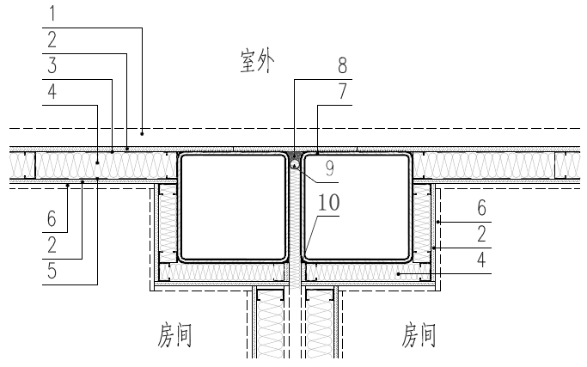

**（a）外墙典型构造（一）**

1—外墙饰面层；2—纤维增强硅酸钙板或同等性能的防火板；3—防水透气膜；4—轻钢龙骨及空腔，岩棉填充；5—隔气膜；6—石膏板或其他装饰面层；7—模块单元柱；8—密封胶；9—PE棒；10—防火胶

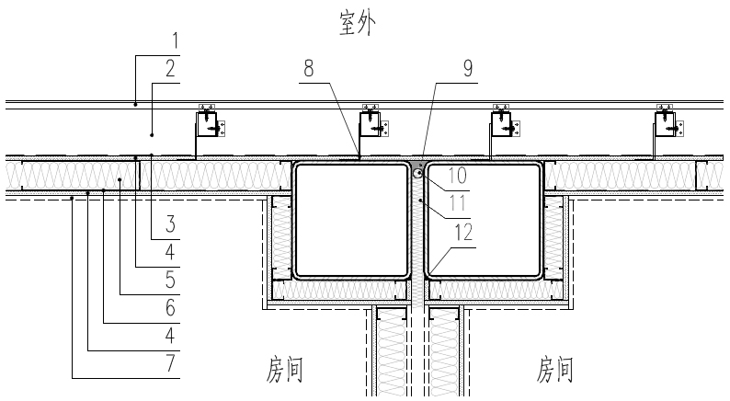

**（b）外墙典型构造（二）**

**图3外墙典型构造做法样式**

1—幕墙面板；2—幕墙框架；3—防水透气膜；4—纤维增强硅酸钙板或同等性能防火板；5—轻钢龙骨及空腔，岩棉填充；6—隔气膜；7—石膏板；8—穿孔处防火胶封堵；9—密封胶；10—PE棒；11—岩棉或其他防火封堵材料；12—防火胶

5.6.2 屋面

模块建筑应另设整体式防水屋面，高层模块建筑屋面宜采用现浇或装配整体式钢筋混凝土屋面。

现浇整体式钢筋混凝土屋面典型构造做法可参考图4。

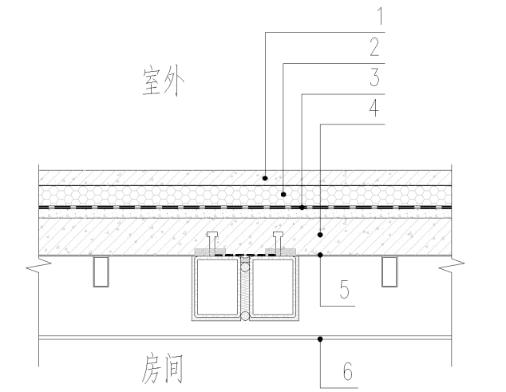

**图4屋面典型构造做法样式**

1—保护层；2—保温层；3—防水层；4—现浇整体式钢筋混凝土屋面板；5—模块顶部钢板；6—吊顶

5.6.3 模块单元底板

a）模块单元底板宜采用短向承重密肋钢梁体系或钢筋混凝土形式。当采用短向承重密肋钢梁体系时，密肋钢梁间宜采用泡沫混凝土、岩棉等轻质阻燃材料进行填充，模块单元底板敷面板材可采用水泥纤维板、增强纤维硅酸钙板、定向刨花板等。模块单元底板典型构造做法可参考图5；

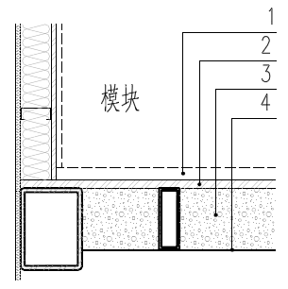 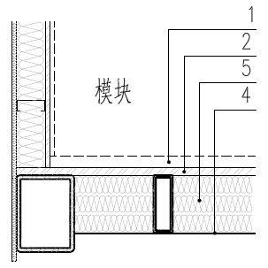

**（a）底板典型构造（一）** **（b）底板典型构造（二）**

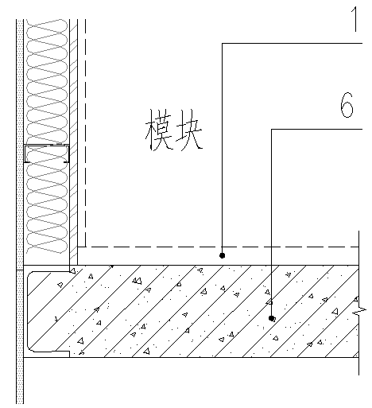

**（c）底板典型构造（三）**

**图5底板典型构造**

1—楼面面层做法；2—水泥纤维板；3—泡沫混凝土；4—底封钢板；5—岩棉；6—钢筋混凝土楼板

b）当模块单元连接件的连接或管线连接需在室内模块单元底板操作时，楼面应设置活动盖板或局部留至现场完成。

5.6.4 模块单元顶板

a）模块单元顶板宜采用短向承重密肋钢梁体系；并宜采用轻钢龙骨吊顶、夹芯板吊顶、单层或双层钢板复合板吊顶等轻质板材形式；

b）高层建筑模块单元顶板采用短向承重密肋钢梁体系时宜增加平面斜撑。

模块单元顶板构造做法可参考图6。

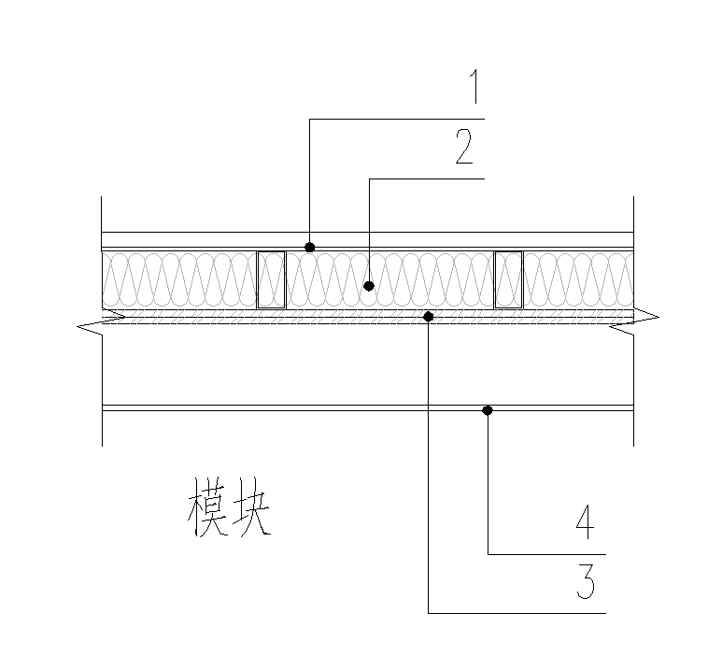

**图6顶板典型构造做法样式**

1—模块顶部钢板；2—岩棉；3—防火石膏板；4—吊顶

5.6.5 模块单元内墙

模块单元内墙可采用轻钢龙骨式复合墙体、轻质条板隔墙等形式。

内墙典型构造做法可参考图7。

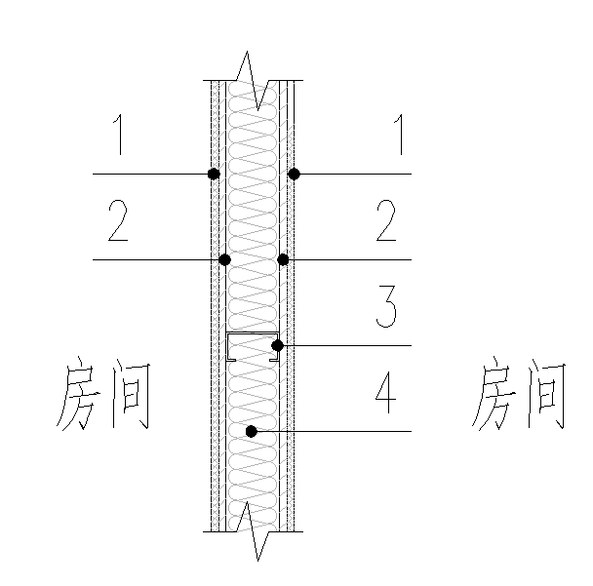

**图7内墙典型构造做法样式**

1—面层做法；2—面板；3—龙骨；4—填充材料

5.6.6 上下模块外拼缝处

上下模块外拼缝处典型构造做法可参考图8。

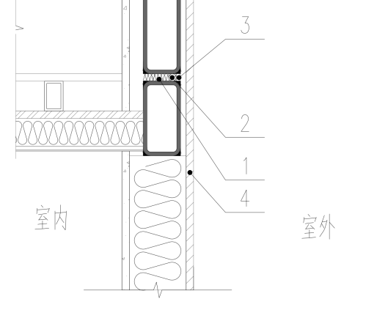

**图8上下模块外拼缝处典型构造做法样式**

1—岩棉或其他防火封堵材料；2—PE棒；3—密封胶；4—纤维增强硅酸钙板或同等性能的防火板；

5.6.7 门窗

外墙门窗宽度应与外墙框架的结构空间关系协调，并应设置洞口加强型钢，设计合理的泛水构造。当门窗固定在钢构件上时，连接件应具有弹性且应在连接处设置软填料填缝。

外墙门窗典型构造做法可参考图9。

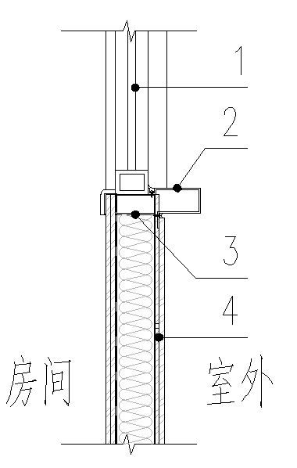

**图9外墙门窗典型构造做法样式**

1—外窗；2—成品窗套；3—洞口加强型钢；4—模块外墙

# 6 结构设计

## 6.1 一般规定

6.1.1 钢结构模块化建筑应根据抗震概念设计的要求进行模块结构整体与模块间的连接设计，应采用合理的结构方案和可靠的连接构造措施，加强结构的整体性。

6.1.2 钢结构模块化建筑的结构设计应符合应按现行国家标准《工程结构通用规范》GB 55001、《钢结构通用规范》GB 55006、《钢结构设计标准》GB 50017、《建筑抗震设计标准》GB/T 50011的有关规定执行。

6.1.3 模块单元间的连接和模块与基础间的连接在整体计算模型中应能准确反映出连接的力学性能和受力行为。

6.1.4 模块单元间连接节点应进行抗震性能设计，在设防烈度地震作用下保持弹性，在罕遇地震作用下允许进入塑性但不应失效。

6.1.4 对钢结构模块建筑中无可靠设计依据的新型连接节点应通过试验验证其抗震性能，试验应符合《建筑抗震试验规程》JGJ/T 101有关规定；当理论依据充分时，可通过数值分析结果进行验证。

**条文说明6.1.1-4** 钢结构模块建筑的结构连接可分为三种模式，即模块单元内构件间连接、相邻的模块单元间结构连接、模块单元与外部支承结构连接。在整体计算模型中，可根据有限元分析与相关试验研究成果，将模块单元间的连接进行简化。

6.1.5 钢结构模块化钢结构建筑的设计文件应明确提出防火和防腐蚀的技术要求与防护措施。

## 6.2 荷载与作用

6.2.1 荷载的标准值、荷载分项系数、荷载组合值系数、动力荷载的动力系数等，应按现行国家标准《建筑结构荷载规范》GB 50009、《工程结构通用规范》GB 55001的规定采用；地震作用应根据现行国家标准《建筑抗震设计标准》GB/T 50011或《构筑物抗震规范》GB 50191确定。

6.2.2 钢结构模块化建筑楼面和屋面的活荷载和雪荷载的标准值及准永久系数应按现行国家标准《建筑结构荷载规范》GB 50009、《工程结构通用规范》GB 55001的相关规定选取。

6.2.3 对于直接承受动力荷载的结构：在计算强度和稳定性时，动力荷载设计值应乘以动力系数；在计算疲劳和变形时，动力荷载标准值不乘动力系数。

6.2.4 钢结构模块建筑的风荷载应符合下列规定：

1. 基本风压应按现行国家标准《建筑结构荷载规范》GB 50009和现行广东省标准《建筑结构荷载规范》DBJ15-101的相关规定选取；
2. 高度大于60m的钢结构模块建筑，承载力设计时基本风压应乘以1.1；
3. 对于圆形平面结构，应根据雷诺数的不同值进行横风向风振验算；
4. 对于群集高层建筑，应考虑风压的增大效应；
5. 对于外墙板，应考虑阵风的影响。

6.2.5 模块单元制作、吊装、连接时，作用在模块单元天花板上的施工荷载应按实际考虑，并宜采取合理的吊装方法减小施工荷载，当不具备必要的施工条件时，施工荷载不宜小于1.05kN/m²；楼面二次装修荷载应按实际考虑，不宜小于0.8kN/m²。

6.2.6 钢结构模块建筑确定地震作用时，应按现行国家标准《中国地震动参数区划图》GB 18306和《建筑抗震设计标准》GB/T 50011的规定确定地震烈度与地震分组。

## 6.3 结构体系与结构布置

6.3.1 钢结构模块建筑的结构体系应符合下列规定：

1. 结构体系应具有明确的计算简图和合理的传力途径；
2. 抗震设计应遵循加强整体性、强节点、强锚固等要求结构体系应避免因部分结构或构件破坏而导致整个结构丧失抗震能力以及对重力荷载的承载能力；
3. 结构体系应具备必要的抗震承载力、良好的变形能力和消耗地震能量的能力。对可能出现的薄弱部位，应采取提高抗震能力的措施。

**条文说明6.3.1**抗震结构体系要求受力明确、传力途径合理且传力路线尽量不间断，这也是结构选型与布置结构抗侧力体系时首先考虑的因素之一。

6.3.2钢结构模块化建筑可采用纯叠箱结构体系（图10a）、叠箱-框架结构体系(图10b、图10c)以及叠箱-抗侧力结构体系（图10d、图10e），结构布置应形成稳定的几何不变体系。

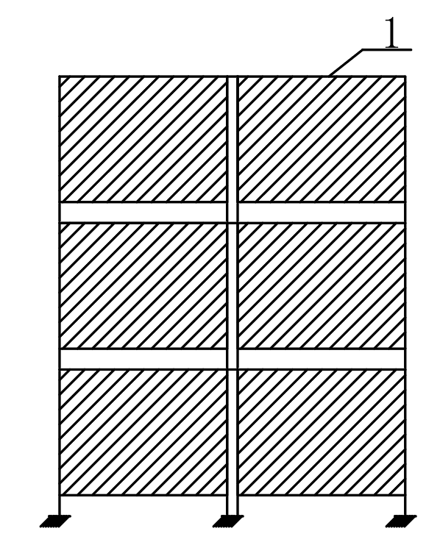 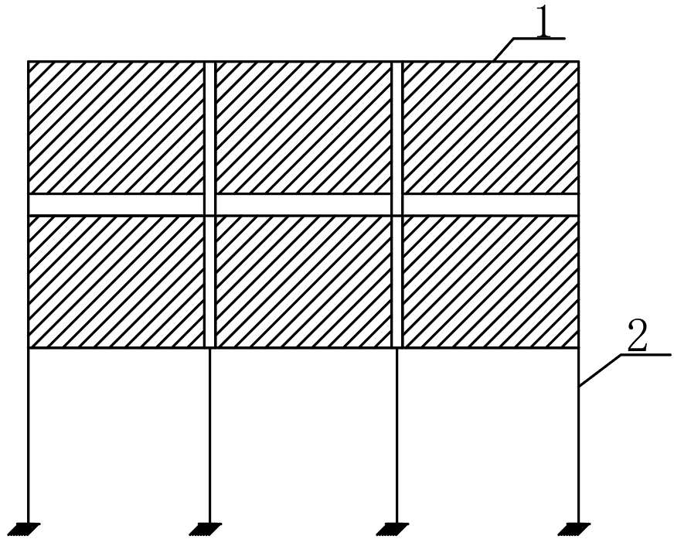

(a)纯叠箱结构体系 (b)叠箱-底框结构体系

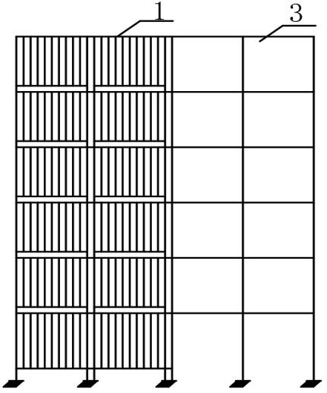 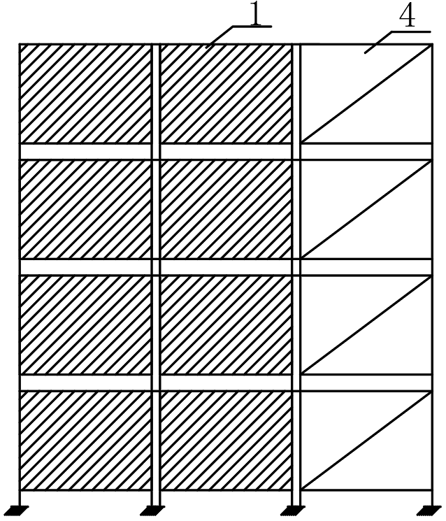

(c)叠箱-框架结构体系 (d)叠箱-框架支撑结构体系

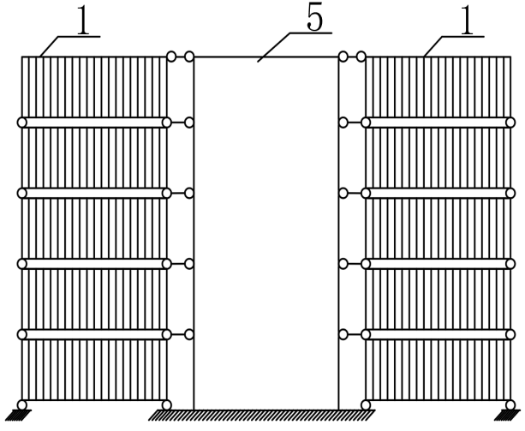

(e)叠箱-钢筋混凝土核心筒结构体系

1. 箱式单元；2-底部框架单元；3-框架单元；4-框架支撑单元；5-钢筋混凝土核心筒

图10 钢结构模块化建筑结构体系

**条文说明6.3.2**本条仅列举了常采用的五种钢结构模块化建筑结构体系。

6.3.3 抗震设防类别为重点设防类和标准设防类的钢结构模块化建筑的最大适用高度应符合表1的规定。

表1 钢结构模块化建筑的最大适用高度 (m)

|  |  |  |  |  |
| --- | --- | --- | --- | --- |
| 结构体系 | 抗震设防烈度 | | | |
| 6 度 | 7 度 | 7 度  (0.15g) | 8 度  (0.20g) |
| 叠箱结构 | 24 | 15 | 15 | 10 |
| 叠箱-底层框架结构 | 30 | 24 | 24 | 20 |
| 叠箱-框架复合结构 | 50 | 40 | 40 | 30 |
| 叠箱-框架支撑复合结构 | 70 | 60 | 60 | 50 |
| 叠箱-抗侧力结构 | 90 | 80 | 70 | 60 |

**条文说明6.3.3**本条根据高层结构的分界线调整了叠箱-底层框架结构的适用高度，叠箱-抗侧力结构6、7度区的适用高度均根据广东省标准《箱式钢结构模块化建筑技术规程》(DBJ/T 15-243-2022)进行调整。本标准叠箱-抗侧力结构包含叠箱-钢筋混凝土剪力墙复合结构、叠箱-钢筋混凝土核心筒复合结构等。

6.3.4 钢结构模块化建筑适用的最大高宽比不宜超过表2的规定。

表2 钢结构模块化建筑的最大高宽比

|  |  |  |  |
| --- | --- | --- | --- |
| 结构体系 | 抗震设防烈度 | | |
| 6 度 | 7 度 | 8 度 |
| 叠箱结构 | 5 | 4 | 3 |
| 叠箱-底层框架结构 | 5 | 4 | 3 |
| 叠箱-框架复合结构 | 6 | 5 | 4 |
| 叠箱-框架支撑复合结构 | 6 | 5 | 4 |
| 叠箱-抗侧力结构 | 7 | 6 | 5 |

**条文说明6.3.4**高层模块建筑抗侧力结构的高宽比，是对结构刚度、整体稳定、承载能力和经济合理性的宏观控制，从结构安全角度讲，高宽比限值不是必须满足，主要影响结构设计的经济性。《高层建筑混凝土结构技术规程》JGJ 3-2010 以及《高层建筑钢-混凝土混合结构设计规程》CECS 230：2008规定高层建筑框架-核心筒混合结构中单个核心筒抗侧力结构高宽比不宜大于12，当抗侧力体系的高宽比过大时，抗倾覆能力较差，结构材料用量增大较多，经济性能较差。

6.3.5 钢结构模块化建筑结构应根据抗震设防分类、抗震设防烈度及结构体系采用不同的抗震等级，其抗震等级及相应的抗震措施应符合现行国家标准《建筑抗震设计标准》GB/T 50011、现行行业标准《高层建筑混凝土结构技术规程》JGJ 3和《高层民用建筑钢结构技术规程》JGJ 99等的相关规定。

6.3.6 钢结构模块建筑结构的布置应符合下列规定：

1. 平面布置宜简单、规则，尽可能对称，结构各层的抗侧力刚度中心与质量中心宜重合或相近；
2. 建筑平面不宜采用角部重叠或细腰形平面布置，不应采用特别不规则的平面布置；
3. 高层模块建筑以扭转为主的第一自振周期Tt和平动为主的第一自振周期T1之比不宜大于0.85，不应大于0.9；
4. 叠箱-钢筋混凝土核心筒结构采用矩形平面时，其长宽比不宜大于1.5：1， 不能满足此项要求时，内筒宜采用多筒结构或增加抗侧构置，以加强结构整体抗扭能力。

**条文说明6.3.6**结构平面布置应力求简单、规则，避免刚度、质量分布不均匀，应按现行国家标准《建筑抗震设计标准》GB/T 50011、《高层建筑混凝土结构技术规程》JGJ 3 以及《高层民用建筑钢结构技术规程》JGJ 99 进行结构平面不规则的判定。实际工程中结构的重心和刚度中心存在偏心距，地震力作用时结构将会发生扭转，当偏心距较大时，结构的一些部位产生较大的位移，从而会降低各层的承载力。模块建筑结构应注意控制结构重心和刚度中心的偏心距不宜过大，结合实际工程经验数据，一般控制楼层平面偏心率不超过25%可满足工程平面布置需求。且扭转不规则或偏心布置时，应计入扭转影响，在规定的水平力及偶然偏心作用下，楼层两端弹性水平位移（或层间位移）的最大值与其平均值的比值不宜大于 1.5。当结构平面有较大的凹入或开洞时，应考虑其对结构产生的不利影响，必要时可在外伸段凹槽处设置连接梁或连接板。

6.3.7 抗震设防的钢结构模块建筑的竖向布置原则应符合下列规定：

1. 宜采用规则的竖向立面布置形式；
2. 竖向布置应使其质量均匀分布，上下楼层的质量比不宜大于1.5；
3. 高层钢结构模块建筑的楼层应沿竖向逐渐变化，避免刚度和承载力突变；
4. 除外安装的阳台模块外，应避免外挑构造，当模块必须设置外挑时，宜在长边上外挑，且外挑距离不应大于模块长边的0.25倍，并采用必要的支撑结构；
5. 中高层钢结构模块化建筑应避免错层布置。

**条文说明6.3.7**钢结构模块建筑的竖向结构布置应满足规则性的要求。

1. 高层钢结构模块建筑楼层的侧向刚度不宜小于其相邻的 上一层刚度的0.7，不宜小于其相邻的上三层刚度平均值的0.8； 高层钢结构模块建筑的楼层抗侧力结构的层间受剪承载力不宜小于相邻上层的80%；
2. 外挑构造的所有出挑的模块应在出挑基础首层边柱位置设置中柱以及必要的支撑，以连接相邻模块，并形成整体结构体系；未出挑模块的一端的角柱应与下部模块的角柱对应，形成连续的竖向的角柱支撑系统。

## 6.4 结构整体设计

6.4.1 钢结构模块建筑的计算应符合下列规定：

1. 钢结构模块建筑的计算应先根据模块类型、结构选形、节点构造，确定合适的计算简图；
2. 计算结构位移时，模块楼板宜采用分块刚性楼板假定；计算结构内力与变形时，宜采用分块弹性楼板假定。采用现场整浇楼板或采取可靠措施形成整体楼板的结构，可采用整体刚性楼板假定计算结构位移；计算结构内力与变形时，可采用整体弹性楼板假定。
3. 模块与抗侧力结构之间的连接应采用释放竖向位移的铰节点模拟；
4. 模块与模块之间采用钢板连接时，宜采用梁单元或壳单元模拟；
5. 模块结构由于定位和加工中的水平误差引起的荷载偏心作用应与风荷载同时考虑。
6. 模块结构偏心荷载引起的弯矩可以转换为施加于每个楼层的名义水平力。名义水平力至少应取作用于每个箱式单元的垂直荷载的1%，并用作评估结构的整体稳定性的最小水平荷载。

**条文说明6.4.1**模块现场拼装，模块之间通过楼板连接件构造连接，楼板不连续，整体计算分析模型需考虑楼板面内变形影响。针对模块设计特点，模块间楼板未采取可靠连接保持整体性时，宜按照分块弹性楼板和分块刚性楼板分别进行计算；当楼板整浇或通过焊接板保证模块间整体变形协调时，可采用整体弹性和整体刚性楼板计算。因模块单元的初始几何缺陷不可避免地存在，有可能对结构的整体稳定性起很大作用，故因充分考虑初始缺陷对结构变形和内力的影响。

6.4.2 高层模块建筑结构应采用至少两个不同力学模型的结构分析软件进行整体计算。对结构分析软件的分析结果，应进行分析判断，确认其合理、有效后方可作为工程设计的依据。

**条文说明6.4.2**由于模块化建筑结构模型的复杂性，软件准确模拟难度较大，建议采用国产和国外的计算软件两种软件互相验证，以保证计算的准确性。

6.4.3 结构计算中不应计入非结构构件对结构承载力和刚度的有利作用，计算各振型地震影响系数所采用的结构自振周期，应根据非承重填充墙体的刚度影响予以折减，并应符合现行国家标准《建筑抗震设计标准》GB/T 50011的有关规定。

**条文说明6.4.3**当非承重墙体为轻质砌块、轻质墙板和轻钢龙骨墙体时， 自振周期折减系数可取0.9～1.0。

6.4.4 钢结构模块建筑抗震应按两阶段设计。第一阶段设计应按多遇地震计算地震作用，第二阶段设计应按罕遇地震计算地震作用。

6.4.5 多遇地震作用下钢结构模块建筑的抗震设计应根据结构特点，按下列规定进行设计：

1. 对有抗震设防要求的钢结构模块建筑，应采用两个主轴方向的平动振型分解反应谱法和平扭耦联的振型分解反应谱法计算，考虑双向水平地震作用；
2. 高度大于60m的钢结构模块化建筑， 应进行弹性时程分析补充计算。所选择的地震波包括实际波和人工波，共3条或7条，并应符合现行国家标准《建筑抗震设计标准》GB/T 50011的相关规定；
3. 振型分解反应谱法和时程分析法采用的动参数应按现行国家标准《建筑抗震设计标准》GB/T 50011的规定选取。

**条文说明6.4.5**本条文规定了多遇地震作用下钢结构模块建筑的抗震设计应采用的基本方法，当采用弹性时程分析法时，根据目前的抗震设计规范应符合下列规定。

a)时程分析中的峰值加速度与设防烈度、设防标准相协调，频谱特性与场地土相协调；

b)进行多遇地震下计算时，强震记录的数量不应少于2/3，多组时程曲线的平均地震影响系数曲线应与振型分解反应谱法所采用的地震影响系数曲线在统计意义上相符，即多组时程波的平均地震影响系数曲线与振型分解反应谱法所用的地震影响系数曲线相比，对应的结构主振型的周期点上相差不大于20%；

c)取三组加速度时程曲线输入时，计算结构宜取时程法的包络值和振型分解反应谱法的较大值；

d)当取七组及以上的时程曲线时，计算结构可取时程法的平均值和振型分解反应谱法的较大值。

6.4.6 叠箱复合结构体系的计算应符合下列要求：

1. 复合结构体系应按箱体和附加抗侧力结构整体进行内力计算。抗震设计时，附加抗侧力结构承受的地震倾覆力矩不应小于结构底部总倾覆力矩的50%；
2. 各层叠箱结构承受的剪力标准值不应小于结构底部总剪力标准值的25%和叠箱部分计算最大层剪力标准值1.8倍二者的较小值；
3. 叠箱-钢筋混凝土核心筒体复合结构的箱式单元立柱作为重力柱主要承受竖向荷载时，水平力及其产生的倾覆弯矩由核心筒承担；
4. 叠箱-底层框架复合结构体系中，底部框架层不应同时不满足现行国家标准《建筑抗震设计标准》GB/T 50011关于侧向刚度和楼层承载力变化规则性的要求， 底部框架层对应于地震作用标准值的剪力应乘以增大系数1.25。

**条文说明6.4.6**本条规定的框架按刚度分配计算得到的地震层剪力标准值调整系数参考了现行行业标准《高层民用建筑钢结构技术规程》JGJ 99—2015关于二道防线框架部分剪力调整的规定，需要调整剪力的框架部分应包括叠箱模块部分的框架以及非叠箱模块部分的框架。分析表明，高层箱式模块建筑采用箱-框-支撑结构体系时，箱式模块部分与钢框架-支撑部分可协同受力，共同抵抗水平地震作用。

6.4.7 对于叠箱-框架（底框）复合结构、叠箱-框架支撑复合结构和叠箱-钢筋混凝土核心筒复合结构应进行抗震性能设计，钢结构底部框架和抗侧力结构的抗震性能设计应符合现行行业标准《高层民用建筑钢结构技术规程》JGJ 99中的有关规定，混凝土底部框架和钢筋混凝土核心抗侧力结构的抗震性能设计应符合现行行业标准《高层建筑混凝土结构技术规程》JGJ 3中的有关规定。

**条文说明6.4.7** 地震作用下抗侧力结构承受主要水平力，为了保证其在地震作用下的安全性，除了抗震概念设计原则外，还要进行抗震性能化设计；具体结构的性能目标和构件的性能水准参照相关现行规范执行。

6.4.8 对于乙类钢结构模块建筑应进行罕遇地震作用下的弹塑性变形验算，并按下列方法进行弹塑性分析：

1. 当结构较规则时，宜采用推覆分析法等静力弹塑性分析方法进行分析；
2. 当结构不规则时，宜采用弹塑性时程分析法进行分析。

**条文说明6.4.8**乙类钢结构模块建筑应按照住建部《基于保持建筑正常使用功能的抗震技术导则》的相关规定进行弹塑性变形验算。甲类建筑应另行研究，不应包括在本标准内。

弹塑性时程分析法选取的地震波其频谱特性与实际场地相符合。峰值加速度应符合设防烈度、设防水准等，数量可为3条或7条，并应根据借助结构情况选择单向、双向、三向地震波，并进行相应地震效应组合。

6.4.9 钢结构模块化建筑的水平位移侧限应符合下列要求：

1. 按弹性方法计算的风荷载作用下结构层间位移角最大值不应大于1/350；
2. 纯叠箱结构、叠箱-框架复合结构、叠箱-框架支撑复合结构、叠箱-底层框架复合结构等钢结构体系建筑在多遇地震作用下的楼层层间最大位移与层高之比(Δ/h)不应大于1/250，在罕遇地震作用下弹塑性层间位移角(Δp/h)不应大于1/50；

P

1. 叠箱-钢筋混凝土核心筒复合结构体系建筑在多遇地震作用下的楼层层间最大位移与层高之比(Δ/h)不应大于1/800，在罕遇地震作用下弹塑性层间位移角(Δp/h)不应大于1/100。

P

**条文说明6.4.9**楼层层间最大位移Δ以楼层最大水平位移差计算，不扣除整体弯曲变形。计算地震作用下的层间位移时，不考虑偶然偏心的影响。当叠箱-底层框架复合结构中，底层框架为混凝土结构时，其在地震和风荷载作用下的层间位移角最大值不应大于1/550。当存在地震反应最大的最不利方向时，还应补充该方向的计算。

## 6.5 模块单元设计

6.5.1 钢结构模块化建筑的模块单元根据受力特点可分为框架模块单元和框架支撑模块单元两种基本形式。

**条文说明6.5.1** 在基本框架模块的基础上引入支撑或斜撑耗能构件等(采用屈曲约束支撑、屈曲约束钢板墙等耗能构件则可以进一步实现地震作用下的耗能)，能够提高模块单元的抗侧能力和延性，从而提高结构整体的抗震能力，适用于需要考虑地震设防地区的多高层建筑。

6.5.2采用框架支撑模块单元时，模块竖向连接应满足抗拉承载力和刚度要求。

**条文说明6.5.2**采用框架支撑模块单元时，支撑和钢板墙会对模块竖向连接产生较大的竖向拉力，故应对竖向连接进行复核计算，确保抗拉、抗剪和抗弯刚度连续。

6.5.3 模块单元中受力构件钢材应根据结构及其构件的重要性、荷载特征、应力状态、连接构造、环境温度、钢材厚度以及构件所在的部位，选择其牌号和材质。

6.5.4 模块单元应为几何不变体，并应能够承担自身的重力荷载以及整体结构的效应。

6.5.5 模块单元构件的截面选型和尺寸应根据整体结构计算模型确定，选取代表性构件进行验算，并应符合下列规定：

1. 模块框架柱、模块框架梁、模块内支撑在结构弹性分析和弹塑性分析时的变形应符合现行国家标准《建筑抗震设计标准》GB/T 50011和《钢结构设计标准》GB 50017的有关规定；
2. 对于采用箱型截面模块框架柱的结构，可按结构轴线尺寸进行分析，但应将节点域作为刚域，梁柱刚域的总长度可取柱截面宽度和梁截面高度的一半两者的较小值。对于H形截面模块框架柱，可按结构轴线尺寸进行分析，不考虑刚域；
3. 模块框架柱应进行双向压弯稳定验算；
4. 柔性支撑的支撑斜杆两端应按铰接计算。刚性支撑的支撑斜杆两端宜按铰接计算，当实际构造为刚接时也可按刚接计算；
5. 模块单元的结构楼板设计应满足模块的吊装刚度和正常使用荷载下的变形要求；
6. 模块单元的楼板应进行楼板应力分析计算，楼板连接件处楼板构造应适当加强。

6.5.6 模块框架梁、柱节点的连接应符合下列规定：

1. 模块框架柱端宜突出模块底板和顶板的梁表面，突出高度不宜小于5mm；
2. 当模块框架梁、柱均采用箱型截面时，梁、柱之间应采用全熔透焊接；
3. 模块框架柱内对应于模块框架梁翼缘的位置应设置内隔板，当模块框架柱采用箱形截面且有可靠依据时，也可采用其它加强措施。

**条文说明6.5.6** 模块框架柱端突出是为了提高梁柱的焊接质量，减少焊接对安装的影响。为避免柱壁撕裂，通常宜在柱内对应梁翼缘处设置内隔板，但也可以采用加厚柱壁、增加外环板等可靠加强措施，加强措施可经专家论证后实施。

6.5.7 模块单元应满足交通运输、存储、吊装安装等短暂设计状况的受力要求，应开展短暂设计状况验算，并应符合下列规定：

1. 模块单元应进行整体稳定性分析；
2. 模块单元的框架梁柱、底板、顶板应进行强度验算；
3. 吊装及运输阶段，模块整体侧向变形不应超过层高的1/250，顶板和底板的竖向变形不应超过跨度的1/200，且应满足模块单元内、外装饰对变形的要求钢构件和连接节点不应出现塑性。

**条文说明6.5.7** 短暂设计状况的设计计算是模块单元进行设计计算的重要内容。在某些特定的条件下，组成模块单元构件的截面设计，可能会由短暂设计状况起到控制作用，因此不可忽略这部分计算分析。模块单元在进行短暂状况验算时，需考虑不同工况下的受力情况和支撑约束点的布置情况，并进行空间体系的整体分析。在模块单元短暂设计状况的计算分析中，应特别注意，某些在使用设计状况下是非承重的构件，而在短暂设计状况中，却成为保持模块单元稳定性和整体性的重要构件，例如非承重的外围护墙板和某些内隔墙板。

6.5.8 模块单元在进行短暂设计状况验算时，荷载标准值的取值应符合下列规定：

1. 模块单元应能够承担自身的重力荷载。构件的等效静力荷载标准值应取构件自重标准值与动力系数的乘积，构件运输、吊运时，动力系数宜取1.5；构件储存、安装过程中就位、临时固定时，动力系数可取1.2；
2. 作用在模块单元上的风荷载，应符合现行国家标准《建筑结构荷载规范》GB 50009的有关规定，取10年重现期的基本风压值；
3. 模块单元的顶板和底板尚应考虑在生产、施工安装过程中产生的施工活荷载，施工活荷载标准值可按实际情况计算，取值不宜小于1.5kN/m2。

6.5.9 模块单元的吊点应进行专项设计，吊点合力中心与模块单元重心宜重合，吊点数量、位置应经计算确定，并明确标识吊点位置。

## 6.6 节点与连接设计

6.6.1 钢结构模块建筑节点设计原则应符合下列规定：

1. 钢结构模块建筑节点与其连接设计应安全可靠、传力明确、构造合理、便于施工。同时，节点构造应具有必要的延性，并避免产生应力集中和过大的焊接约束应力，并应按节点连接强于构件的原则设计；
2. 节点设计应按极限状态法进行节点域及连接承载力验算，必要时还应进行弹塑性阶段的相关验算；
3. 节点域的梁-柱和柱-柱节点为刚接时，应采用加劲肋等构造措施加以保证，并在受力过程中保持交角不变，可参考图11做法形式；
4. 梁柱、支撑等构件的拼接接头，应按与构件极限承载力相等的原则进行设计；
5. 重要构件或节点连接的熔透焊缝不应低于二级质量等级要求；角焊缝质量应符合外观检查二级焊缝的要求；
6. 模块单元内部的钢骨架梁柱节点应满足刚接假定。

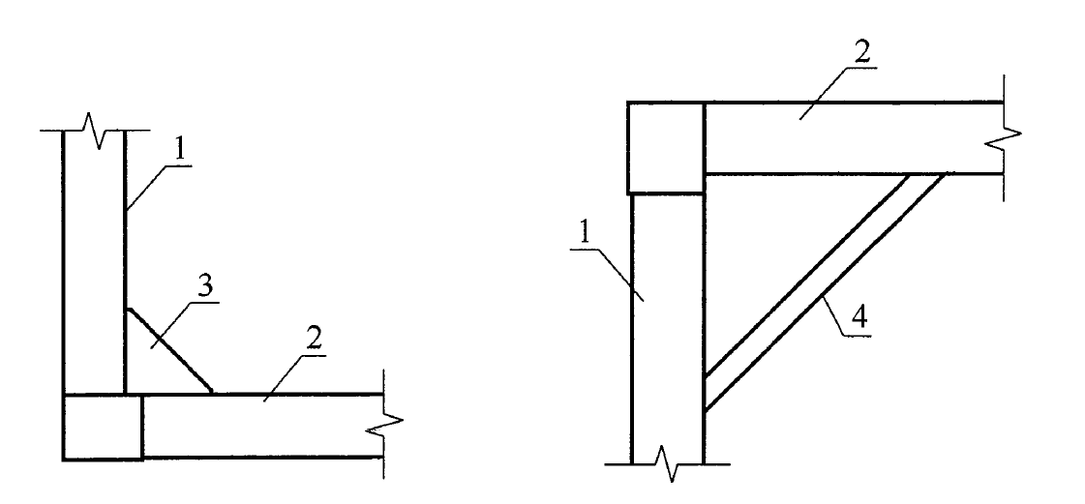

1—边框柱；2—边框梁；3—补强板；4—角撑；

**图11　边框梁柱节点设置角撑或补强板示意图**

**条文说明6.6.1** 本条文对钢结构模块建筑的节点设计的一般原则进行说明。

a)结构构件和节点应做到强节点、强连接和防止脆性破坏应加强模块整体框架和支撑体系的整体性，增加相邻模块梁间、柱间的连接，防止结构失稳和倾覆。节点与连接的计算和构造应符合现行国家标准《钢结构设计规范》GB50017及《建筑抗震设计标准》GB/T 50011的规定

b)节点设计除按弹性方法进行节点域及连接极限承载力等计算外，应按结构进入弹塑性阶段进行节点去梁端、柱端全塑性承载力与节点域屈服承载力的验算，并应进行局部管壁应力验算；可参照现行国家标准《钢结构设计规范》GB50017；

c)螺栓连接通常为模块单元在顶梁和底梁之间通过多个螺栓连接，属于半刚性连接，根据试验或有限元分析得出节点刚度设计时应根据节点特性简化为两端铰接的刚性短杆；

6.6.2 当箱式模块建筑采用摩擦型高强螺连接时，连接承载力应计入孔型系数的影响，且孔型系数不宜大于0.85。

**条文说明6.6.2**考虑到箱式模块安装误差的影响，设计摩擦型高强螺栓连接时，连接孔直径一般较现行国家标准《钢结构设计标准》GB50017-2017中规定的大圆孔尺寸大，参考其关于槽孔的孔型系数规定并结合编制组节点研究试验验证，采用摩擦型高强螺栓连接时的孔型系数不宜大于0.85。

6.6.3 箱式模块与基础或地下室混凝土结构的连接可采用地脚螺栓或锚栓连接，也可采用焊接与地脚螺栓或锚栓组合连接。

条文说明：地脚螺栓或锚栓连接典型构造可参考附图1做法形式。

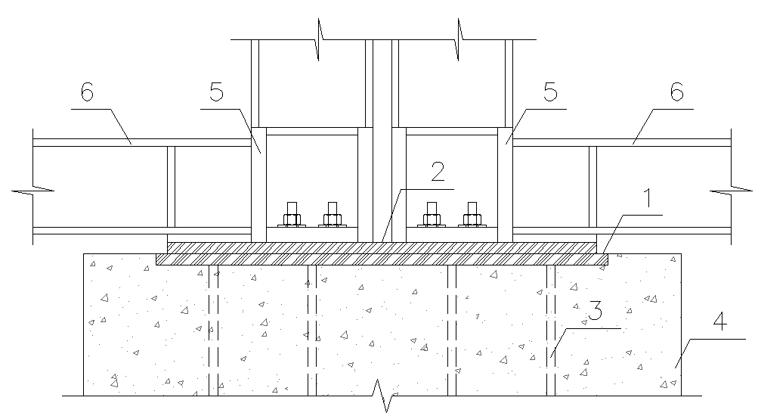

1—基础预埋板；2—建筑底部模块单元连接板；3—地脚螺栓或锚栓；4—基础或地下室顶板；

5—模块单元底部连接盒；6—底板梁

附图1 建筑底部模块单元与下部混凝土结构连接示意

6.6.4 箱式模块层间竖向连接应符合下列规定：

1. 竖向连接宜设置在箱式模块柱端，可采用螺栓连接、焊接连接、焊接与螺栓混合连接、自锁式连接或自锚式连接等方式，典型连接形式可参考图12的做法；
2. 当采用螺栓连接、焊接与螺栓混合连接、或自锚式连接时：每个连接节点螺栓数量不应少于2个；
3. 6层以上叠箱结构体系的箱式模块连接，沿建筑外围宜采用螺栓与焊接混合连接或焊接连接；
4. 竖向连接设置在模块单元框架梁端的节点形式用于节点受拉的部位时应有可靠设计依据，确保节点传力的安全可靠。
5. 模块层间竖向连接设计应能保证极限状态下连接的抗拔、抗剪和抗弯承载力，对于中柱节点，同时应考虑水平连接撬力对竖向连接的不利影响。

|  |  |
| --- | --- |
|  |  |
| （a）　模块单元螺栓式层间竖向连接示意 | （b）　模块单元浆锚式层间竖向连接示意 |
|  | |
| （c）　模块单元盖板螺栓层间竖向连接示意 | |
| 1. 柱顶连接盒；2-柱底连接盒；3-连接板；4-下层模块单元柱；5-上层模块单元柱；6-下层模块单元顶板梁；7-上层模块单元底板梁；8-高强螺栓；9-连接件；10-灌浆料；11-盖板螺栓连接件   **图12 相邻模块单元的典型竖向连接示意** | |

6.6.5 箱式模块水平连接应符合下列规定：

1. 应满足楼层平面内水平力传递的要求；
2. 竖向连接位置宜设置水平连接，水平连接可设置在箱式模块顶面，可采用螺栓连接(图13-1)焊接连接(图13-2)或焊接与螺栓混合连接等；
3. 高层模块建筑中模块单元顶板梁之间连接节点的设计需要加强平面内刚度时可参考图13-3做法，也可采用其他满足要求的节点构造。
4. 叠箱水平连接采用连接钢板时，应对连接钢板的抗剪承载力、抗拉承载力进行验算，并应进行弹塑性阶段验算，保证水平连接板处于弹性状态。



1—柱顶连接盒；2—柱底连接盒；3—连接板；4—下层模块单元柱；5—上层模块单元柱；

6—下层模块单元顶板梁；7—上层模块单元底板梁；8—高强螺栓

**图13-1　模块单元螺栓式水平连接示意**



1—柱顶连接盒；2—柱底连接盒；3—水平垫板；4—下层模块单元柱；5—上层模块单元柱；

6—下层模块单元顶板梁；7—上层模块单元底板梁；8—竖垫板

**图13-2　模块单元垫板焊接连接示意**

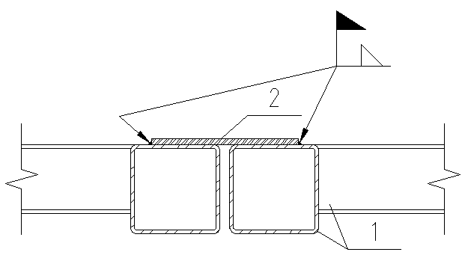

1—上边梁和顶板梁；2—连接板

**图13-3　模块单元上边梁之间连接**

6.6.6 当箱式模块建筑采用现浇混凝土屋面或装配整体式混凝土叠合屋面时，屋面与箱式模块之间应设置抗剪连接件，可参考图14-1～图14-2，也可采用其他满足设计要求的节点构造。

**条文说明6.6.6**建议箱式模块建筑的屋顶采用现浇整体屋面或装配整体式混凝土叠合屋面，从而增加结构体系的整体性。

|  |  |
| --- | --- |
|  |  |
| 1—上边梁和顶板梁；2—预制部分屋面板；  3—现浇板；4—抗剪钢筋 | 1—上边梁和顶板梁；2—现浇板；3—栓钉 |
| **图14-1装配整体式屋面与模块单元连接节点** | **图14-2现浇屋面与模块单元连接节点** |

6.7 钢结构防腐设计

6.7.1 钢结构构件的防腐蚀设计应遵循安全可靠、经济合理的原则，符合现行国家标准《钢结构设计标准》GB 50017、以及现行行业标准《建筑钢结构防腐蚀技术规程》JGJ/T 251的有关规定，并应符合下列规定：

1. 防腐蚀设计应根据环境腐蚀条件、施工和维修条件等要求合理确定；
2. 防腐蚀设计应考虑环保节能的要求；
3. 钢结构构件应避免采用加速构件腐蚀的不良设计；
4. 防腐蚀设计中应考虑钢结构构件在设计工作年限内的检查、维护和大修。

6.7.2 建筑钢结构构件应根据环境条件、材质、结构形式、使用要求、施工条件和维护管理条件等因素，因地制宜，从下列方案中综合选择防腐蚀方案或其组合：

1. 防腐蚀涂料；
2. 各种工艺形成的锌、铝等金属保护层；
3. 阴极保护措施；
4. 使用耐候钢。

**条文说明6.7.3** 本条列出了常用的防腐蚀方案，其中防腐蚀涂料是最常用的防腐蚀方案，各种工艺形成的锌、铝等金属保护层包括热喷锌、热喷铝、热喷锌铝合金、热浸锌、电镀锌、冷喷铝、冷喷锌等。

6.7.3 钢结构构件在涂装之前应进行表面处理，闭口截面构件应沿全长和端部进行焊接封闭。

**条文说明6.7.3** 表面处理质量直接影响涂层与基体的结合力，是涂层过早破坏的主要影响因素，钢构件在涂装之前应进行表面处理。

## 6.8 钢结构防火设计

6.8.1在模块建筑结构设计文件中，应注明结构的设计耐火等级，构件的设计耐火极限、所需要的防火保护措施及其防火保护材料的性能要求。

6.8.2模块建筑钢结构防火可选用基于构件耐火验算的防火设计方法。

6.8.3模块建筑在缺少钢结构构件的实际耐火极限试验情况下，可采用承载力法或临界温度法对钢结构构件进行耐火验算，计算方法应符合现行国家标准《建筑钢结构防火技术规范》GB 51249的相关要求。

6.8.4模块建筑钢构件防火做法可采用涂层或包覆等方法。

# 7 内装系统与设备管线设计

7.1 一般规定

7.1.1 钢结构模块化建筑的设备管线和内装系统设计应符合现行国家标准《建筑内部装修设计防火规范》GB 50222、《民用建筑工程室内环境污染控制标准》GB 50325 、《民用建筑隔声设计规范》GB 50118 、现行行业标准《住宅室内装饰装修设计规范》JGJ 367和现行广东省标准《建筑室内装配式装修技术规程》DBJ/T15-246、现行广州市标准《建筑室内装配式装修技术规程》DB4401/T90、《广州市装配式装修认定指引》的有关规定。

7.1.2 钢结构模块化建筑的设备与管线的抗震设计应符合现行国家标准《建筑机电工程抗震设计规范》GB 50981的有关规定。

7.1.3 机电设计、内装设计应与建筑设计、结构设计等专业同步进行，机电设计宜结合内装设计与主体结构相分离、装修包覆的方式，同时检修口的设计宜标准化，以便于后期检修。

**条文说明7.1.3** 设备管线与内装修设计应结合模块的拆分与安装，选择适合的系统，并进行综合论证。

7.1.4 机电设备系统、内装系统应满足模块标准化设计、工厂集成化安装的要求，并满足运输、吊装成品保护的要求。

**条文说明7.1.4** 机电设备系统、内装系统设计应从建造的全过程考虑，考虑运输、吊装及成品保护的要求。

7.1.5 机电设备及管线的连接应采用标准化接口，应选用耐腐蚀、抗老化、连接可靠的管线及设备。

7.1.6 设备与管线的布置应符合下列规定：

1. 各专业设备及管线在布置时应进行综合排布，管线在结构构件、预制墙体中穿越时应预留好孔洞或套管；
2. 设备与管线的布置应减少上下模块间的管线竖向连接，并宜布置在架空层或吊顶内；
3. 设备与管线宜集中布置在供上下层、多系统管线连接的管道井内，并应设置隔断和保护。
4. 公共管线、阀门、检修口、计量仪表、电表箱、配电箱、智能化配线箱等，宜统一集中设置在公共区域。

7.1.8 设备管线系统应采用建筑信息模型技术，机电设备管线宜共用支吊架并满足一体化预制的要求。

7.1.9 设备与管线嵌入或穿越有防水、防火、隔声、隔热要求的墙体、楼板、屋面及其他建筑、结构构件时，应采用相应处理措施，确保不降低被嵌入或穿越处建筑、结构构件的相关性能指标。

7.1.10 模块单元内供暖通风与空调设备、管线应方便维修更换，维修更换时不应影响主体结构，并宜与主体结构相分离。

## 7.2 内装系统

7.2.1 钢结构模块化建筑内装系统设计与部品选型应满足绿色环保的要求。室内污染物限制应符合现行国家标准《民用建筑工程室内环境污染控制标准》GB 50325的有关规定。室内污染物限值除符合GB 50325外，七大类污染物（氡、甲醛、氨、苯、甲苯、二甲苯、TVOC）浓度应低于国标限值的80%，以满足《广州市装配式装修认定指》对AAA级项目的宜居环境要求。

7.2.2 内装系统宜采用装配式装修技术，并应符合下列规定：

1. 内装系统的设计应遵循标准化设计和模数协调的原则，并应满足室内功能和性能要求采用通用化部品进行多样化组合，满足广州市地方标准《建筑室内装配式装修技术规程》DB4401/T 90有关规定；
2. 模块内部装修（含接口位置）宜在工厂完成，提升装配率；
3. 内装修材料及部品应根据不同的使用年限，做到安全可靠，连接牢固，维护便利；
4. 内装部品应根据规格和安装顺序对部品进行统一编号；
5. 部品编号宜与BIM模型关联，实现信息化管理。

7.2.3 内装部品宜结合设备管线进行集成设计，宜采用管线分离技术（明敷或架空），内装部品的装配宜满足干式工法的要求，需要灵活移动或临时使用的轻型设施宜优先采用“磁吸工艺”等可逆安装技术。

**条文说明7.2.3**内装部品采用集成设计，满足干式工法的技术可以提高内装装配率，更便于工厂整体装修及运输，同时可以缩短施工工期，加快施工进度，符合钢结构模块化建筑快速装配的技术需求。可逆技术用于轻钢龙骨隔墙与吊顶的快速拆装系统；集成灯具、风口的卡扣式面板，支持局部更换的墙面板。在钢柱、钢梁上通过高强磁吸底座固定线盒、管线卡箍，无需焊接或打孔。

7.2.4 内装系统的相关部品部件的尺寸、公差应与接口相协调，内装部品应具有通用性和互换性。

7.2.5 楼地面系统宜选用集成化部品，宜采用干式施工工法的饰面材料，并应符合下列规定：

1. 瓷砖地面宜采用薄贴做法；
2. 地胶地面宜采用干式卡扣连接做法；
3. 复合木地板地面宜采用实铺式做法；
4. 地毯地面宜采用免胶做法；
5. 架空地板地面的架空高度应根据下敷管线尺寸、路径、设置坡度等确定，并应设置检修口。

7.2.6 模块单元内部轻质隔墙宜采用轻钢龙骨隔墙或其他装配式隔墙，并应符合下列规定：

1. 隔墙宜结合室内管线的敷设进行构造设计，如预留设备管线空腔，避免管线安装和维修更换对墙体造成破坏；
2. 管线隐蔽设计应预留检修口，检修口尺寸符合《广州市装配式装修认定指引》有关规定；
3. 隔墙饰面应高于吊顶完成面，确保隔墙基层隐蔽；
4. 隔墙龙骨应直接固定在混凝土楼板及模块框架梁上，不宜采用混合加固的方式。

**条文说明7.2.6**龙骨应承载在钢结构主要构件上，且天地龙骨与主体结构密切固定，混合加固指使用轻钢龙骨以外的龙骨系统与轻钢龙骨结构进行搭接加固，使用混合加固会降低龙骨平整度，垂直度和承载力，但当空间超过龙骨最大长度时，可以与钢结构焊接混合加固来满足空间高度的需求。

7.2.7 模块单元内部的吊顶系统应满足室内净高的需求，并应符合下列规定：

1. 天花饰面宜采用具备装配特点的扣板天花系统或铝板天花系统；
2. 在工厂施工时，吊顶系统宜使用轻钢龙骨系统作为固定构件；
3. 吊顶内设备及管线集中位置应设置检修口；
4. 吊筋应与模块框架梁焊接，不应与模块顶板直接焊接；
5. 天花边沿处宜使用金属收口条或成品收口构件进行收口。

7.2.8 多个模块单元拼接的区域，对于楼面装饰层的现场施工与接驳处理应预留相应的工作面，并应符合下列规定：

1. 使用地胶作为地面饰面时，宜在现场进行地面找平后铺贴；
2. 使用瓷砖作为地面饰面时，可采用错缝对齐的铺贴形式；
3. 多个模块单元的饰面材料拼接处宜设置门槛石、门套线；
4. 多个模块单元的饰面材料拼接处应进行防水防溢防渗措施处理；
5. 装修施工宜采用具备一定容错的调平工艺。调平工艺应采用激光定位与数字测量技术，误差≤2mm/2m；
6. 拼接处宜采用弹性密封胶+止水带双重防渗。

7.2.9 对于多个模块拼接的潮湿区域，宜在现场进行施工，并应进行整体的防水处理。

7.2.10 对于不便在工厂进行装修作业的模块单元墙板，在现场施工应符合现行广州市地方标准《建筑室内装配式装修技术程》DB4401/T 90有关规定，优先采用龙骨系统与磁吸饰面技术。

7.2.11 内装修设计应体现二次机电末端点位，并应符合下列规定：

1. 内装修设计应在一次机电基础上进行深化设计和末端定位，并应符合机电消防相关要求；
2. 内装修图纸应包含所有设备系统的平面图、尺寸图、连线图和综合点位图。

7.2.12 装配率与智能化应满足下列要求：

1. 内装装配率不应低于60%（广州基本级要求），政府项目需达到A级（≥70%）；
2. 宜集成全屋智能系统（如智能照明、环境监测）。

**条文说明7.2.12**装配率计算规则达标措施，必选部品：整体卫浴、整体厨房采用工厂预制，现场拼装；采用架空地板、锁扣式地板等，杜绝湿作业；轻钢龙骨硅酸钙板墙板、磁吸饰面板等，拼缝处采用卡扣式收边条。加分项技术：设备管线明敷或架空；设计-生产-施工阶段BIM技术集成；门窗标准化率≥70%。

## 7.3 给水排水系统

7.3.1 钢结构模块化建筑给水排水系统设计应符合现行国家标准《建筑给水排水设计标准》GB 50015、《建筑给水排水与节水通用规范》GB 55020的有关规定。

7.3.2 给水系统的设计应符合下列规定：

1. 室内给水横管应结合室内装修在吊顶内敷设，吊顶内的阀门、模块单元之间管道连接接头 处应设置可拆卸吊顶；
2. 连接卫生器具给水支管宜暗敷在轻钢龙骨隔墙中，并在工厂一体化完成；
3. 给水管道、喷淋管道跨越模块单元时，应集中设置。

**条文说明7.3.2** 为满足管道检修及模块之间管道接头的现场连接，阀门或管道接头处的吊顶应设计为可 拆卸吊顶。

7.3.3 排水系统的设计应符合下列规定：

1. 卫生间应采用同层排水技术，宜采用不降板同层排水技术；
2. 排水系统的设计应满足底层排水管道安装及检修的要求；
3. 通气管不宜穿越金属屋面，当必须穿越金属屋面时，应采取可靠的防水措施。

**条文说明7.3.3** 当首层也采用模块化建造时，为满足模块单元底部排水管道安装及检修的要求，需设置检 修通道或管道检修层。

## 7.4 电气系统

7.4.1 电气和智能化设计应遵循一体化设计原则，设备、管线宜采用模数化设计，并满足预制模块工厂化生产和施工现场安装的要求，做到标准化配置、整体美观、安装检修便利。

7.4.2 钢结构模块化建筑的配电、防雷、接地、消防、智能化设计应符合现行国家标准《供配电系统设计规范》GB 50052、《建筑物防雷设计规范》GB 50057、《交流电气装置的接地设计规范》GB/T 50065、《低压配电设计规范》GB 50054、《民用建筑电气设计标准》GB 51348、《建筑电气与智能化通用规范》GB 55024的有关规定。

7.4.3 电气管线的预留接口应符合下列规定：

1. 部品与配管及配管之间的连接应采用标准化接口，并应便于安装维护；
2. 连接管、接线盒等应做适当预留，出线口和接线盒应准确定位，预留孔洞的大小应满足相应公差要求；
3. 同一建筑的土建接口宜集中或相对集中设置；
4. 隔墙两侧的电气设备不应直接连通设置。

7.4.4 防雷及接地应符合下列规定：

1. 竖向和水平模块单元间的模块框架柱应连接成电气通路，宜利用模块建筑外围的模块框架梁、柱作为防雷引下线与均压环；
2. 外墙防雷设计宜将防雷连接线与外墙预先组合，并在主体结构上预留防雷连接点；
3. 穿越模块单元间的电气水平金属导管应有可靠的接地措施，宜跨接接地线；
4. 当模块单元外墙上的金属管道、栏杆、门窗、金属围护部（构）件、金属遮阳部（构）件等金属物需要做防雷连接时，应通过与相关模块单元内部的金属件与防雷装置连接成电气通路；
5. 共用接地装置电阻值应满足各种接地电阻要求的最小值；
6. 利用钢柱作为防雷引下线时，钢柱柱角应与用作接地极的基础主筋连系焊接或通过地脚螺栓将钢柱与用作接地极的基础主筋形成可靠电气通路。

**条文说明7.4.4** 钢柱截面积一般能达到防雷引下线的要求，故一般无需在建筑外表面敷设引下线与均压 环。通过将防雷连接线与外墙预先组合，并在主体结构预留防雷连接点，外墙安装后即可接通外 墙和主体结构，实现外墙的防雷。

## 7.5 供暖、通风、空调与燃气系统

7.5.1 钢结构模块化建筑的供暖、通风、空调设计应符合现行国家标准《民用建筑供暖通风与空气调节设计规范》GB 50736的有关规定。

7.5.2 供暖通风与空调设备、管线的设计应符合下列规定：

1. 模块单元内供暖通风与空调设备、管线应定位准确，并宜集中设置、减少平面交叉；
2. 模块单元内供暖通风与空调设备的安装及管线敷设宜在工厂内完成，当设备整体安装时，管线应与预制构件上的预埋件可靠连接，并宜采取隔振、隔音措施。
3. 供暖、通风和空气调节设备均应选用节能型产品；
4. 模块单元内供暖通风与空调设备、管线宜在吊顶内敷设，并应设有检修口，检修口尺寸应满足设备检修的需求；
5. 安装供暖、空调设备的墙体或楼板应满足强度要求，否则应采取加强措施。

**条文说明7.5.2**根据钢结构模块化建筑装修集成的特点，供暖通风与空调设备的安装与管线敷设宜集成在模块内部并在工厂内完成，为方便维修与更换宜与主体结构分离，并应集中设置，减少平面交叉，便于施工。

7.5.3 燃气系统设计应符合现行国家标准《城镇燃气设计规范》GB 50028、《燃气工程项目规范》GB55009的有关规定。

# 8 模块单元生产及运输

## 8.1一般规定

8.1.1 生产单位应具备保证产品质量的硬件设施、人员、试验检测条件，建立完善的质量管理体系和制度。

**条文说明8.1.1**完善的质量管理体系和制度是质量管理的前提条件和企业质量管理水平的体现；质量管理体系中应建立并保持与质量管理有关的文件，形成和控制工作程序。该程序应包括文件的编制（获取）、审核、批准、发放、变更和保存等。

质量管理有关的文件包括：

1 法律法规和规范性文件；

2 技术标准；

3 企业制定的质量手册、程序文件和规章制度等质量体系文件；

4 与模块单元产品有关的设计文件和资料；

5 与模块单元产品有关的技术指导书和质量管理控制文件

6 其它相关文件。

8.1.2 生产单位应建立质量可追溯的信息化管理系统，应采用信息化等可追溯的手段记录生产、质量检测和验收的全过程，并长期保存数据。

**条文说明8.1.2**生产单位应采用现代化的信息管理系统，并建立统一的编码规则和标识系统。信息化管理系统应与生产单位的生产工艺流程相匹配，贯穿整个生产过程，并应与构件的建筑信息模型有接口，有利于在生产全过程中控制构件生产质量，精确算量，并形成生产全过程记录文件及影像。模块单元表面预埋带无线射频芯片的标识卡（RFID）或二维条形码（QR code）有利于实现钢结构模块化建筑质量全过程控制和追溯，芯片中应存入构件信息、生产过程及质量控制全部相关信息。

8.1.3 生产单位应具备模块单元的深化设计能力，包括三维建模、焊接工艺评定、焊接标注、工装设计控制精度、临时工况计算（如厂内转运、起吊、汽车运输、远洋运输等）和模块运输和成品保护方案等，铝合金门窗、栏杆、机电、装修等专业的深化设计配合。

8.1.4 建设单位或监理单位应委派驻代表驻厂监造，对钢结构模块生产过程中的质量实施旁站监督管理。模块单元的生产验收文件应经设计单位及驻场代表签字确认。

8.1.5 模块生产前，应由建设单位组织设计、生产、施工单位对设计文件、工艺要求和质量标准进行交底和会审，形成会审记录。

8.1.6 模块生产前，生产单位应制定包括场地布置、生产工艺、工装、生产计划、检验等内容的生产策划；应编制生产运输方案，方案宜包括生产计划及生产工艺技术质量控制措施、成品存放、运输和成品保护方案等。

**条文说明8.1.5**生产策划具体内容应包括：场地布置、生产工艺、生产计划、工装设计、技术质量控制措施及生产运输方案等内容，必要时，应对模块单元吊运、码放、翻转及运输等工况进行计算。

8.1.7 模块单元生产宜按下列顺序进行：

1. 零部件加工；
2. 模块结构部件组装及总装；
3. 内外墙体组装；
4. 机电系统安装；
5. 内装、门窗及幕墙安装。

8.1.8 生产单位宜进行产品试制、制作样板，经建设、设计、生产、监理、施工单位联合验收合格后才能实施批量生产。

**条文说明8.1.8**对于结构较复杂的模块单元或新型模块首次生产或间隔较长时间重新生产时，生产单位需会同建设单位、设计单位、施工单位、监理单位共同进行样板检验，确认该批模块单元生产工艺是否合理，质量能否得到保障，共同验收合格之后方可批量生产。若模块单元作为成熟的标准化的产品时，可不进行样板检验工作。

8.1.9 模块单元生产中应执行有关安全标准要求，并应按规定设置安全通道、消防设施、警示标志等。

8.1.10 模块单元生产中每道工序完成后应经专业质检员验收合格并标识，隐蔽工程应有隐蔽验收记录。

**条文说明8.1.10**隐蔽工程验收是指在模块生产过程中，后一工序的工作结果会封闭前一工序的工作结果，此时要在后一工序封闭前完成前一工序的验收。包括钢结构部件加工，钢筋混凝土工程的钢筋布置，排水工程、电器管线工程中各种暗配的水、工暖、电、卫管道和线路及防水工程等。隐蔽工程在隐蔽后，如果发生质量问题，工会造成返工等重大损失，故必须做好隐蔽工程的验收工作，应由模块生产单位技术负责人邀请监理单位、施工单位共同对隐蔽工程进行检查和验收，认真办理验收签证手续。

8.1.11 生产单位应提供质量合格证明文件。所有模块单元应经通电、通水等必要的功能测试合格，带有卫生间等防水功能房间的模块单元应经蓄水测试合格，做好成品保护方能出厂。

**条文说明8.1.11** 按照政府部门关于研究建立模块单元认证制度的要求，对于开展模块单元认证制度试点的项目，认证机构颁发的合格证书可作为质量合格证明文件，作为工程项目施工进场验收的依据。

8.1.12 模块单元出厂时应进行编号和标识，标识应包含：项目名称，栋号、楼层号、单元号、位置信息，制作的起始及完成日期，模块单元重量、吊点位置，生产单位名称或商标，运输支座点等等。

## 8.2 模块组装

8.2.1 模块单元钢结构加工制作工艺和质量应符合现行国家标准《钢结构工程施工规范》GB 50755 和《钢结构工程施工质量验收标准》GB 50205的有关规定。

8.2.2 模块原材料应符合下列规定：

1. 所有原材料应具有质量证明书，并应符合设计要求和现行国家标准《钢结构设计标准》GB 50017的规定；
2. 模块原材料、成品、半成品、构配件、器具和设备等应按相关产品标准、设计文件及合同约定进行进厂验收；
3. 采购进场的原材料、半成品及成品应具备出厂合格证，并应由质检工程师组织技术、安全、质量、物资部门等有关人员进行检查验收，按规范抽检合格后，经报请监理工程师复检认可，方可用于生产；
4. 涉及安全、功能的原材料及半成品，应按规定进行复检。同一厂家生产的同一品种、同一类型的进厂材料，应至少抽取一组样品进行复检。当合同另有更高要求时，应按合同执行。

**条文说明8.2.2**材料进厂除由质检工程师组织技术、安全、质量、物资等部门进行检查验收外，当相关规范有要求或具体工程项目有规定时，要按规定进行监理见证取样，由建设方委托第三方进行检测，复检合格后，方可用于生产。

8.2.3 模块单元钢结构、基层墙体、楼板、顶板和设备管线的生产、安装、集成宜在工厂内完成。

8.2.4 模块单元钢结构焊接宜采用自动焊接或半自动焊接，焊缝质量应满足设计要求，并符合现行国家标准《钢结构工程施工质量验收标准》GB 50205和《钢结构焊接规范》GB 50661的有关规定。

8.2.5 高强度螺栓孔宜采用数控钻床制孔和套模制孔。

8.2.6 钢结构除锈宜在室内进行，除锈方法及等级应符合设计要求，当设计无要求时，宜选用喷砂或抛丸方法除锈；不便喷砂的部位，宜采用人工打磨除锈。

8.2.7 钢结构防腐涂装施工应符合下列规定：

1. 宜在室内进行防腐涂装；
2. 涂装作业应按设计文件、现行国家标准《钢结构工程施工规范》GB 50755、《钢结构工程施工质量验收标准》GB 50205的有关规定执行；
3. 模块单元间的钢构件之间连接界面、钢构件、钢筋与混凝土的连接界面应避免被防腐涂料等污染而影响连接效果，出厂前应进行检查并清洁；

8.2.8 模块单元结构的组装应在部件组装、焊接、校正并经检验合格后进行，箱体的隐蔽部位应在焊接、栓接和涂装检查合格后封闭。

8.2.9 模块单元围护系统固定件的安装不应损伤模块单元的壁板。

8.2.10 模块单元设备管线的安装应符合现行国家标准《建筑给水排水及采暖工程施工质量验收规范》GB 50242、《通风与空调工程施工质量验收规范》GB 50243和《通风与空调工程施工规范》GB 50738的有关规定执行，并应符合下列规定：

1. 在具有防火或防腐保护层的结构上安装管道设备及支吊架时，不应损坏钢结构的防火或防腐性能。当不可避免时，应对被损坏的防腐防火保护层进行修补；
2. 布置在吊顶内或架空层等位置的管道应采取防腐蚀、隔声减噪及防结露等措施；
3. 电气管线、给排水管线敷设安装前应根据设计要求选择线管，不可混用，并应检查管线是否出现皱扁和开裂；
4. 安装过程中应对已安装设备及管线预留接口做好成品保护，避免损坏及杂物入内；
5. 设备管线接口的预留形式和位置应便于检修；
6. 模块单元内管道在工厂安装完成后应进行压力试验或灌水试验，并填写检验记录，隐蔽工程管道在验收合格后方可进行隐蔽；
7. 设备管线工程中的工序隐蔽，应经专业质检员检验合格方可进入下道工序，模块单元出厂前应经必要的功能试验及检测。

8.2.11 模块单元的装饰装修工程应符合现行国家标准《住宅装饰装修工程施工规范》GB 50327的有关规定，满足安全、环保、美观等要求，并应符合下列规定：

1. 装饰装修工程应以模块框架柱为基准点，在地面上完成基层的放线和完成面的放线，在竖向完成一米线的放线，并应严格根据放线位置和高度安装内装部品；
2. 内装装修宜按楼地面系统、轻质隔墙系统、天花吊顶系统顺序施工；
3. 厨房、卫生间应进行闭水试验确保不发生渗漏；
4. 吊顶连接件应考虑运输途中振动的影响，采取防脱落措施；
5. 水电装修应预留水电检修口；
6. 出厂前安装的家具，应与地面或墙体固定牢靠，家具门等可活动部件应临时固定；装饰装修工程成品和半成品应及时做好保护，不得污染和损坏；
7. 同一房间、同一平面高度的插座面板应水平，接线盒安装高度应统一，偏差不应超过10mm，灯具接线盒预留预埋必须充分考虑灯具的支架、吊架，固定点必须牢固安全、整齐美观；
8. 装修宜在拼缝位置两侧预留一段不装修区域，拼装后装修；
9. 装修应不影响临时支撑构件的拆卸。

8.2.12 模块单元的电气系统安装应按现行国家标准《建筑电气工程施工质量验收规范》GB 50303和《智能建筑工程施工规范》GB 50606的有关规定执行，并应符合下列规定：

1. 预留孔洞及预埋管线应在工厂生产阶段完成，不应在施工现场切割或焊接；
2. 电气设备与模块单元结构的连接宜采用标准化接口，大型灯具、桥架、母线、配电设备等应通过预埋件与模块单元结构固定牢靠；
3. 设备安装完成后，预留孔洞、安装缝隙应采用防水、防火等填充材料进行封堵；
4. 电气设备的安装及调试应在装饰装修工程前完成，封闭墙面板材前所有电气线路应完成点对点测试。

8.2.13 各工序完成后应进行自检，填写检验记录和制品工艺卡，并交监理和驻厂代表复查，确认合格后转下道工序；不合格时应整改，整改完成后重新验收。

## 8.3 成品检验

8.3.1 模块单元成品出厂检验应包括下列内容：

1. 模块单元的外观质量检验；
2. 模块单元的淋水试验；
3. 模块单元的使用功能检验；
4. 模块单元的生产过程资料检验。

**条文说明8.3.1**模块单元出厂前应对外观质量进行全数目测检查。模块单元外观质量不应有缺陷，对已经出现的严重缺陷应制定技术方案进行处理并重新检验，对出现的一般缺陷应进行修整并达到合格。

模块单元在出厂时需对外观质量、淋水试验、使用功能及生产过程资料进行检查，对于模块单元制作尺寸、装饰构件尺寸等，通过生产过程中的质量控制，出厂时采用抽检的方式进行检验。

8.3.2 外观质量缺陷应根据其影响结构性能、安装和使用功能的严重程度，按表3的规定划分为一般缺陷和严重缺陷。

表 3 模块单元外观质量缺陷及分类

|  |  |  |  |
| --- | --- | --- | --- |
| 项目 | | 一般缺陷 | 严重缺陷 |
| 外露钢结构 | 钢材表面 | 有锈蚀、麻点或划痕，有明显的凹面或损伤数 | -- |
| 焊缝 | 二级焊缝缺陷：未焊满、根部收缩，咬边、接头不良  三级焊缝缺陷：未焊满、根部收缩，咬边、弧坑裂纹、电弧擦伤、接头不良、表面夹渣、表面气孔 | 二级焊缝表面裂纹、焊瘤、表面气孔、夹渣、弧坑裂纹、电弧擦伤  三级焊缝表面裂纹、焊瘤 |
| 焊钉 | 焊脚立面的局部未熔合或不足360° | 焊缝和热影响区有肉眼可见的裂纹 |
| 自攻螺钉 | 与连接钢板不紧固密贴，外观排列不整齐 | 规格、间距、边距等不符合要求 |
| 高强螺栓 | 螺栓丝扣外露不满足 2扣~3扣  孔径超过 1.2d（d 为螺栓直径） | 未拧掉梅花头 |
| 钢板 | -- | 钢材切割面或剪切面有裂纹、夹渣、分层和大于1mm的缺棱 |
| 防腐涂料 | 构件表面误涂、漏涂，涂层脱皮返锈等；涂层不均匀、有明显皱皮、流坠、针眼和气泡等 | -- |
| 永久模板 | | 板边有磕碰损坏，缺角缺棱 | 板面存在裂纹、裂缝 |
| 外保温及  外饰面 | 龙骨及埋  件、连接  件 | 表面不平整，有裂纹、毛刺、凹凸、翘曲、变形等缺陷；龙骨镀锌层厚度不符合设计要求 | 位置、数量、规格不符合要求；龙骨及连接件表面未镀锌；构件松动，未连接牢固 |
| 保温 | 保温层未与前后水泥板紧密贴合，表面有凹坑 | 厚度、材质不符合要求；保温板间不连续、有超过 2mm的缝隙；保温板固定不牢固 |
| 饰面层 | 装饰面板面层颜色、平整度不均匀 | 装饰面板有缺角缺棱、裂纹、裂缝、窝坑、斑痕等缺陷，与龙骨或锚固件连接有松动 |
| 涂饰面层颜色、刷纹、质感不均匀 | 涂饰面层有开裂、返锈、掉粉、起皮、漏涂、透底、泛白、流坠、疙瘩等现象 |
| 面层有污染 | 有明显的划伤、擦伤等缺陷 |
| 板缝宽、胶缝宽和胶缝厚度不一致，不满足设计要求 | 注胶存在脱落现象 |
| 预留洞口完成面尺寸、垂直度或位置偏差不满足设计要求 | 预留洞口位置、长、高尺寸偏差超过 3mm，对角线偏差超过 5mm |
| 门窗 | | 玻璃四周未精磨边处理；铝合金窗框、扣条未按要求贴保护膜 | 门窗规格尺寸、中间分格、开启扇或执手设置、开启扇锁点，玻璃的厚度、膜系、充气层，窗框颜色、壁厚、规格、断热条材质尺寸，窗框与主体连接件数量、连接件材质与设计要求不一致；门窗组框未按要求打组角胶；有明显的划伤、擦伤等缺陷 |
| 机电管线 | 共性问题 | 点位预留槽、洞位置尺寸偏差 | -- |
| 电气 | 顶角管线预留槽尺寸不足，影响管线安装；暗盒安装突出場体；顶板现场所开洞口边缘不齐，影响内装作业 | -- |
| 给水排水 | 钢底盘穿管开洞过大，无法保障后期封堵防水质量 | -- |
| 内装 | 瓷砖铺贴 | 瓷砖接缝处不均匀；地砖铺贴不平整，有高低差 | 瓷砖铺贴不牢固，敲击时有空鼓 |
| 地板铺设 | -- | 基层找平不平整，地板铺设空鼓；成品保护不到位，或基层潮气太大，地板变形起拱 |
| 轻钢龙骨  隔墙 | 龙骨间距不均匀、固定不牢固；隔墙表面出现凹凸不平的情况：板缝未作防开裂处理 | 安装位置不准确；未与主体结构可靠连接或连接不牢固；在吊柜、电视墙等悬挂重物位置未做加固处理 |
| 批刮腻子 | 表面批刮不平整，砂纸打磨痕迹明显，阴阳角不方正 | 基层表面处理不当，腻子与基层粘接力不足 |

8.3.3 模块单元不应有影响结构性能、安装和使用功能的尺寸偏差。对超过尺寸允许偏差且影响结构性能、安装和使用功能的部位应经设计单位认可，制定技术处理方案进行处理，并重新验收。

8.3.4 焊接工程的检验应符合现行国家标准《钢结构工程施工质量验收标准》GB 50205和《钢结构焊接规范》GB 50661的有关规定。

8.3.5 紧固件连接工程的检验应符合现行国家标准《钢结构工程施工质量验收标准》GB 50205的有关规定。

8.3.6 防火涂料应按现行国家标准《钢结构防火涂料》GB 14907和《钢结构工程施工质量验收标准》GB 50205的有关规定进行抗压强度、粘接强度、厚度、裂纹的检验。

8.3.7 防腐蚀涂装工程的检验应符合现行国家标准《钢结构工程施工质量验收标准》GB 50205、《建筑防腐蚀工程施工规范》GB 50212、《建筑防腐蚀工程施工质量验收标准》GB/T 50224和《建筑钢结构防腐蚀技术规程》JGJ/T 251的有关规定。

8.3.8 模块单元主体结构组装后尺寸（图15）应符合设计图纸要求，模块单位的检验方法和尺寸偏差应符合表4的规定。

检查数量：全数检查

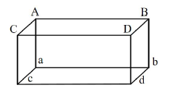

**图15 模块单元示意图**

表4 模块单元尺寸允许偏差及检验方法

|  |  |  |  |
| --- | --- | --- | --- |
| 项目 | | 允许偏差（mm） | 检验方法 |
| 长度 | AB、ab、CD、cd | ±6 | 钢尺检查 |
| 宽度 | AC、ac、BD、bd | ±3 | 钢尺检查 |
| 高度 | Aa、Bb、Cc、Dd | -3 | 钢尺检查 |
| 对角线差 | |AD-BC|  |ad-bc|  |Ab-aB|  |Cd-cD| | 10 | 钢尺检查 |
| |Bd-bD|  |Ac-aC| | 5 |
| 墙板、柱垂直度 | | 3 | 经纬仪或吊线、塞尺、钢尺检査 |
| 墙板、顶板内表面平整度 | | 3 | 靠尺、塞尺检査 |
| 模块单元内开间、进深尺寸 | | ±3 | 钢尺或激光测距仪检查 |
| 门窗洞口 | 高度、宽度 | 3 | 钢尺检查 |
| 对角线差 | 3 | 钢尺检查 |
| 预留孔洞 | 中心位置 | 10 | 钢尺检查 |
| 孔洞尺寸 | 5 | 钢尺检查 |

8.3.9 模块单元装饰装修的检验方法和尺寸偏差应符合表5的规定。

检查数量：全数检查

表5 模块单元装饰尺寸允许偏差及检验方法

|  |  |  |  |
| --- | --- | --- | --- |
| 项目 | | 允许偏差（mm） | 检验方法 |
| 吊顶 | 表面平整度 | 3 | 靠尺、塞尺和钢尺 |
| 接缝直线度 | 3 |
| 接缝高低差值 | 1 |
| 轻钢龙骨隔墙 | 立面垂直度 | 3 | 观察，钢尺、塞尺或直角尺检查 |
| 表面平整度 | 2 |
| 饰面板（水泥压力板/硅酸钙板） | 表面平整度 | 3 |
| 立面垂直度 | 3 |
| 接缝高低差值 | 1 |
| 阴阳角方正 | 3 |
| 压条直线度 | 3 |
| 引孔、打钉后钉帽  露出板面距离 | ±0.5 | 观察，游标卡尺 |
| 抹灰（腻子） | 立面垂直度 | 4 | 观察，钢尺、塞尺或直角尺检查 |
| 表面平整度 | 4 |
| 阴阳角方正 | 4 |
| 分格条（缝）直线  度 | 4 |
| 墙裙勒脚上口直  线度 | 4 |
| 铺贴瓷砖 | 立面垂直度 | 2 | 观察，钢尺、塞尺或直角尺检查 |
| 表面平整度 | 3 |
| 阴阳角方正 | 3 |
| 接缝直线度 | 2 |
| 接缝高低差值 | 0.5 |
| 接缝宽度 | 1 |

8.3.10 卫浴及厨房模块单元应进行蓄水试验，其排水坡度、通风装置、安装及检修用管道空间、地面防水层均应符合设计要求。

检查数量：同种类型的模块单元每次抽检数量不应少于该品种数量的10%且不少于5件。

检验方法：蓄水试验前，应封堵试验区域内的排水口，蓄水时间不应小于24h，蓄水深度最浅处不应小于25mm。

8.3.11 模块单元出厂前应对有防水要求的外墙、外窗、门进行淋水试验。

检查数量：全数检查。

检验方法：试验前应关闭窗户，封闭各种预留洞口，采用淋水管线对模块单闭元自上而下淋水，淋水水压不应低于0.3MPa，并应能在待测区域表面形成均匀水幕，检查背水面渗漏情况。

8.3.12 模块单元应根据使用功能进行通水、通电测试。

检查数量：全数检查。

检验方法：各种承压管道系统和设备应做水压试验，非承压管道系统和设备应做灌水试验，照明系统和其他电气设备应做通电试运行。

8.3.13 模块单元的资料应与产品生产同步形成、收集和整理，生产厂家应将下列资料归档：

1. 模块单元加工合同；
2. 模块单元加工图纸及其他设计文件；
3. 生产、运输方案文件；
4. 原材料质量证明文件、复试试验记录和试验报告；
5. 模块单元钢结构焊接、防腐等质量验收记录；
6. 模块单元隐蔽工程验收记录；
7. 模块单元尺寸偏差及外观质量检验记录，检验记录应符合本标准附录C的规定；
8. 模块单元卫生间蓄水试验报告；
9. 模块单元出厂合格证；
10. 其他与模块单元生产和质量有关的资料。

**条文说明8.3.13**本条所列模块单元的资料为生产厂家归档资料，并非模块产品交付资料。对专业企业生产的模块，进场时提供相关质量证明文件即可。原材料质量证明文件包括产品合格证明书及其他重要检验报告等；模块所用的钢材、型钢、钢筋、混凝土原材料、预埋件等均应参照本标准及国家现行有关标准的规定进行检验，其检验报告以及模块生产过程隐蔽验收记录等资料在模块进场时可不提供，但应在模块生产企业存档保留，以便需要时查阅。

8.3.14 模块单元交付的文件资料应包括下列内容：

1. 模块产品标识；
2. 出厂合格证；
3. 产品质量证明文件；
4. 使用说明书。

**条文说明8.3.14** 模块产品标识包含：（1）项目名称，（2）栋号、楼层号、单元号、位置信息，（3）制作的起始及完成日期，（4）模块单元重量、吊点位置，（5）制作单位名称或商标，等等。产品质量证明文件应包含：模块单元临时状态计算书、原材料质量证明文件、模块单元外观质量检验记录、装修质量检查报告、淋水试验报告和使用功能检验记录等设计、生产相关过程资料。模块单元产品使用说明书应包含：产品保修期、产品装修内容、装修材料品牌及规格、设备品牌、型号及功能、产品后装修位置及后装修建议做法等内容。

## 8.4 运输与成品保护

8.4.1 模块单元在运输前应使用防水防潮的包装，并应采取防止污染的措施。

8.4.2 模块单元吊装应符合下列规定：

1. 起重设备和吊具应根据模块的形状、尺寸、重量和作业半径等要求确定，并应符合国家现行有关标准及产品应用技术手册的规定；
2. 模块单元吊装应采用承载力满足要求的平衡吊架，吊架与模块单元之间的水平可用手拉葫芦或长短吊链等方式控制；
3. 吊具应连接可靠，起重设备的主钩位置、吊具及模块单元重心应在竖直方向上重合；
4. 吊索水平夹角不应小于45°，不宜小于60°；
5. 模块单元吊装应采用慢起、稳升、缓放的操作方式，吊运过程应保持稳定，不得偏斜、摇摆和扭转，严禁吊装构件长时间悬停在空中；
6. 模块单元吊装过程中应采取避免模块单元变形和损伤的临时加固措施。

**条文说明8.4.1**模块单元在出厂前应对吊装性能进行测试，吊装设备的选用需满足设计要求。在吊装测试中，吊环、吊架等吊具及模块单元均不应出现明显变形，保证模块单元具有足够的刚度和强度满足现场施工作业的要求。模块单元吊点宜设置在角部，优先选用等尺寸的重型框架进行吊装。

8.4.3 模块单元在运输过程中应符合下列规定：

1. 应选取专业运输公司作为承运单位；
2. 模块单元运输时应满足道路运输的有关要求；
3. 模块单元运输时应采取相应加固措施，防止模块移动、倾倒或变形；
4. 模块单元的底部应设置垫板或者横撑，减小运输过程中的底板内力；
5. 门窗洞口处宜根据短暂工况验算进行支撑加固，模块单元边角部宜设置保护衬垫；
6. 模块单元开口位置应设置封盖物，防止雨水进入模块单元内部；
7. 对于有降板的模块单元或其他不能平稳放置的模块单元，应设计专门的运输架，并进行强度、稳定性和刚度验算。

**条文说明8.4.2**模块在运输时应采取防止移动和倾倒的措施，常用的措施有模块底部设置防止模块移动的支挡结构，模块的顶部设置绑带等措施。

8.4.4 模块单元的存放应符合下列规定：

1. 存放场地应平整、坚实，并应有排水措施；
2. 存放库区宜实行分区管理和信息化台账管理；
3. 模块单元应按照一定产品品种、规格型号、检验状态分类存放，产品标识应准确、清晰、明显。

8.4.5 模块单元应依据组装顺序有序堆放，相互之间留置一定的间隙。多层模块单元堆放时，应加设临时固定措施保障堆放的安全性，竖向堆放不宜超过3层。

**条文说明8.4.4**模块的堆放顺序应进行合理规划，尽量减少模块的起吊转运次数。

8.4.6 模块单元的成品保护应符合下列规定：

1. 模块单元成品外露装饰板应采取防止碰撞措施，外露钢筋应采取防弯折、防碰伤、防锈蚀等措施，外露预埋件和连接件等外露金属件应按不同环境类别进行防护；
2. 预埋孔洞应临时封堵，防止堵塞；
3. 模块单元墙体饰面应采用薄膜进行保护，避免污染；
4. 模块单元完成生产后，应设置防水罩等防水措施覆盖，并宜设有可开启入口，防水措施应具备绿色可回收、不影响装车和吊装、包装便于装卸等性能；
5. 玻璃、瓷砖、木柜等装修宜用胶纸、泡沫等措施进行保护；

# 9 施工安装

9.1 一般规定

9.1.1 安装施工前，应针对钢结构模块化建筑的施工要点和难点制定施工组织设计和专项施工方案，并应组织专家评审、论证。

9.1.2 安装施工前，宜选择有代表性的模块进行样板间试安装，并根据试安装结果及时调整完善施工方案和施工工艺，经检验符合设计要求和本标准相关要求后方可进行正式的组合安装工作。

9.1.3 安装作业人员在上岗前应进行技术培训，并宜具备相关从业资格证明，特种设备操作人员应持证上岗。

9.1.4 应对进场后的钢结构模块进行外观质量检查和产品合格证、质量检验报告等文件的核查，检查和核查通过后方可使用。

**条文说明9.1.4**钢结构模块运输到现场后，进场应对外观质量以及工厂制作相关质量检验报告进行核查，确保进入施工吊装的钢结构模块信息正确，运输无损坏，质量检验合格。

9.1.5 当建筑安装与建筑内部装修需要同步进行时，应在每层建筑顶部做好临时防护措施。

9.1.6 安装施工过程中应确保施工安全。安全措施应符合现行行业标准《建筑施工高处作业安全技术规范》JGJ 80、《建筑机械使用安全技术规程》JGJ 33、《建筑与市政工程施工现场临时用电安全技术标准》JGJ/T 46、《建筑施工起重吊装工程安全技术规范》JGJ 276等有关规定。

9.1.7 安装施工应落实环保施工、绿色施工的相关要求，采取保护环境措施。环保措施应符合现行国家标准《建筑工程绿色施工规范》GB/T 50905的有关规定。

## 9.2 施工准备

9.2.1 安装施工现场设置的运输通道和预制品等放场地，应符合下列规定：

1. 现场运输道路和存放场地应坚实平整，并设置排水措施；
2. 应合理规划模块运输通道和临时堆放场地，并应采取成品堆放保护措施；
3. 安装施工现场内部道路应按照预制品运输车辆的要求合理设置转弯半径及道路坡度。

9.2.2 模块单元吊装起重机的选用和操作符进行符合现行行业标准《建筑机械使用安全技术规程》JGJ 33的有关规定。起重机械的吨位和型号可根据吊装方案和模块重量选择。

9.2.3 宜在模块单元上设置专门的吊装耳板或吊装孔。若需去除耳板，可采用气割或碳弧气刨方式在离母材3mm~5mm位置切除，严禁采用锤击方式去除。

**条文说明9.2.3**吊点、吊耳板应由专业设计人员设计，应满足承载力、稳定性及变形要求。为了防止吊装过程中，吊链产生的水平拉力对模块单元造成不利影响，需要严格控制吊链的竖向倾角。

9.2.4 模块单元吊装应根据模块单元形状、尺寸、重量以及吊点分布，通过短暂设计状况验算，合理选择吊索具及吊架。吊架应保证模块单元在吊装过程保持平稳，吊架下方与模块吊点相连的吊链与水平方向的夹角不应小于75度，不宜小于80度，并应对模块单元进行局部加强。

**条文说明9.2.4**吊架应由专业设计人员设计，应满足承载力、稳定性及变形要求。为了防止吊装过程中，吊链产生的水平拉力对模块单元造成不利影响，需要严格控制吊链的竖向倾角。

## 9.3 模块安装

9.3.1 安装前应对模块单元定位轴线、基础轴线和标高、地脚螺栓位置等进行检查，并办理交接验收。

9.3.2 模块单元的安装应符合下列规定：

1. 宜根据建筑物的平面形状、结构形式、安装机械的规格、数量、现场施工条件等因素，划分吊装流水段，确定安装顺序，并按拟定的吊装顺序进行吊装；
2. 模块单元安装时，应先调整标高，再调整中心水平位移，最后调整垂直偏差；
3. 模块单元在吊装过程中，应设置缆风绳控制模块转动；
4. 模块单元临时安装时应进行风荷载抗倾覆验算，对于抗倾覆验算不满足要求的，应增加临时支撑；
5. 当采用螺栓连接时，相邻模块单元之间应通过压板和连接螺栓固定；
6. 安装过程出现损伤应立即矫正修补，对无法矫正修补的模块不得予以使用；
7. 不得利用已安装就位的模块结构起吊其他重物，不得在主要受力部位加焊其他物件。

**条文说明9.3.2**模块单元的安装顺序、校准定位是模块化结构施工的关键，应该施工方案中明确规定并付诸实施。

9.3.3 钢结构模块化建筑各层模块单元安装时应对轴线、垂直度、标高等进行控制，模块单元安装的允许偏差应符合表6的规定。

表6 钢结构模块化建筑模块单元安装的允许偏差

|  |  |  |
| --- | --- | --- |
| 项目 | 允许偏差（mm） | 图例 |
| 模块单元底座中心线对定位轴线的偏移Δ | 3.0 |  |
| 单层模块单元垂直度Δ | 3.0 |  |
| 模块单元间连接板顶标高与设计标高之间高差Δ | ±1.0 |  |
| 模块单元间连接板顶水平度Δ | 1/1000（1为连接板测量方向边长） |  |
| 建筑整体垂直度Δ | Δ≤H/2500 + 10，且Δ≤50.0 |  |
| 主体结构整体平面弯曲α | ≤L/1500，且≤25.0 |  |

9.3.4 在施工安装时应避免对模块单元主体钢结构进行焊接或切割，不应在任何表面上拖拉模块单元，模块单元因搬运或吊装发生变形损坏时应返厂。

9.3.5 模块单元安装过程中，应对模块单元进行临时防水处理，并应符合下列规定：

1. 应对预留管线的孔洞进行临时封堵；
2. 应及时完成拼缝等位置的防水处理；
3. 模块单元顶部、门窗、洞口处宜设置防雨布。

## 9.4 模块连接

9.4.1 模块单元现场焊接施工应符合现行国家标准《钢结构焊接规范》GB50661的有关规定。

9.4.2 模块单元现场连接用紧固件的连接施工，应符合现行国家标准《钢结构工程施工规范》GB 50755的有关规定。

9.4.3 模块单元之间采用螺栓连接时，相邻模块单元之间应通过压板和连接螺栓固定。

9.3.4 模块单元之间采用高强螺栓或拉杆连接时，应采用扭力扳手确保紧固力符合设计要求。

## 9.5 外围护及内装机电系统施工

9.5.1 钢结构模块化建筑的拼缝防火封堵处理措施，应符合现行国家标准《建筑设计防火规范》GB 50016和《建筑防火封堵应用技术标准》GB/T 51410的有关规定。

9.5.2 相邻模块单元、模块单元和非模块单元部分以及底层模块单元与支座连接处等部位的水平缝和竖缝的防火封堵措施，应按设计文件和有关产品的技术说明执行，并应符合下列规定：

1. 建筑拼缝封堵隐蔽前应进行隐蔽工程验收，并形成隐蔽工程验收记录；
2. 建筑拼缝封堵材料应紧密贴实。

**条文说明9.5.2**钢结构模块化建筑由模块单元拼装而成，建筑拼缝相比于一般建筑更多，建筑拼缝的防火封堵处理对于建筑防火性能的实现非常关键，封堵隐蔽前应进行验收并做好记录。

9.5.3 建筑拼缝的防水构造措施应符合现行广东省标准《建筑防水工程技术规程》DBJ/T 15-19的规定，在雨期施工或施工中断时，未经处理的建筑拼缝应采取临时防水措施。

**条文说明9.5.3**模块单元安装后的临时防水措施是模块单元建筑施工过程中很重要的一项工作。临时防水措施不到位，遇到下雨，雨水会顺着模块单元间的缝隙流人，甚至会影响到巳做好的室内装饰装修。

9.5.4 多个模块单元组合时，内装修进行现场作业前，应根据工厂施工预留尺寸进行拼缝接口处基层封板和调平。

9.5.5 在模块单元吊装前应按设计图纸核对设备及管线参数、预埋件及预留孔洞位置和尺寸。

9.5.6 当模块单元建筑设备管线需要与结构构件连接时，宜采用预留埋件的安装方式。当采用其他安装固定法时，不应影响主体结构构件的完整性与结构的安全性。

9.5.7 给排水系统和通风与空调系统的现场连接安装应符合现行国家标准《建筑给水排水及采暖工程施工质量验收规范》GB 50242、《通风与空调工程施工质量验收规范》GB 50243和《建筑设计防火规范》GB 50016的有关规定，并应符合下列规定：

1. 模块单元间水管的安装和连接应在模块单元拼装完成后实施，并应进行试压、通水测试；
2. 模块单元间风管的现场连接宜采用法兰连接。如果采用软管连接，软管长度不应超过2m；
3. 模块单元间的管线洞口应进行防火封堵。

9.5.8 电气设备管线的现场连接安装应符合现行国家标准《建筑电气工程施工质量验收规范》GB 50303和《建筑设计防火规范》GB 50016的有关规定，并应符合下列规定：

1. 模块单元间线管可通过软管连接；
2. 模块单元间导线连接不应采用易松动型接口；
3. 模块单元拼装后，所有的模块单元应进行等电位连接，模块单元外侧预留的螺栓应采用铜芯导线相互连接，导线截面面积不应小于16mm2。

9.5.9 电气调试和防雷接地现场施工应符合下列规定：

1. 电气调试时应测试所有电气回路及电气设备的绝缘情况。调试过程中应做好调试记录，调试完成后应清除临时短接线和各种障碍物；
2. 防雷接地电阻应使用接地电阻测试仪进行测试，接地电阻值应符合设计要求。当钢结构接地体无法满足接地电阻要求时，应增加人工接地极；
3. 现场应先完成防雷接地体的安装，并预留出模块单元的连接器件，待模块单元安装完成后，再将连接器件与模块单元进行连接；
4. 利用顶层模块单元的屋面金属压顶做接闪带时，宜将同一模块单元内的金属压顶预先连接。

## 9.6施工安全与环境保护

9.6.1安装施工应执行国家、地方、行业的安全生产法规和规章制度，落实各级各类人员的安全生产责任制。

9.6.2施工单位应根据工程施工特点对重大危险源进行排查，予以公示，并应制定相对应的安全生产应急预案。

9.6.3施工单位应对从事构件吊装作业及相关人员进行安全培训与交底，识别钢结构模块进场、卸车、存放、吊装、安装就位等各环节的作业风险，并应制定防控措施。

9.6.4安装作业开始前，应对安装作业区进行围护并做出限行标识，严禁与安装作业无关的人员进入。

9.6.5安装作业使用的吊具、吊索、支撑等，应进行安全验算并进行检查维护，确保其安全状态。

9.6.6吊装作业安全应符合下列规定：

1. 钢结构模块起吊后，应先提升300mm左右，停稳钢结构模块，检查钢丝绳、吊具和钢结构模块状态，确认吊具安全且钢结构模块平稳后，方可缓慢提升钢结构模块。
2. 吊机吊装区域内，非作业人员严禁进人；吊运钢结构模块时，钢结构模块下方不得站人，应待钢结构模块降落至距作业面lm以内，方允许作业人员靠近，就位固定后方可脱钩。
3. 高空应通过缆风绳改变钢结构模块方向，不得高空直接用手扶钢结构模块件。
4. 遇到大雨、大雪、大雾等恶劣天气，或风力大于5 级时，不得进行吊装作业。

9.6.7 钢结构模块安装施工期间，噪声控制应符合现行国家标准《建筑施工场界环境噪声排放标准》GB 12523的有关规定。

9.6.8 施工现场应加强对废水、污水的管理，现场应设置污水池和排水沟。废水、废弃涂料、胶料应统一处理，严禁未经处理

# 10 质量验收

## 10.1 一般规定

10.1.1 钢结构模块化建筑的检验批、分项工程、分部（子分部）及单位工程的验收，除本标准有特殊规定外，尚应符合现行国家标准《建筑工程施工质量验收统一标准》GB 50300、《钢结构工程施工质量验收标准》GB 50205的有关规定。

10.1.2 钢结构模块化结构工程应按钢结构子分部工程和模块单元子分部工程进行验收，钢结构子分部中其他分项工程应符合现行国家标准《钢结构工程施工质量验收标准》GB 50205的有关规定。

10.1.3 室内给水排水系统应按模块单元子分部工程和单位工程的分部工程分别验收，其施工质量要求和验收标准均应符合现行国家标准《建筑给水排水及采暖工程施工质量验收规范》GB 50242的有关规定。

10.1.4 室内电气系统、电气装置等的检测应按模块单元子分部工程和单位工程的分部工程分别验收，应符合现行国家标准《建筑电气工程施工质量验收规范》GB 50303及《火灾自动报警系统施工及验收标准》GB 50166的有关规定。

10.1.5 通风与空调工程应按模块单元子分部工程和单位工程分部工程分别验收，应符合现行国家标准《通风与空调工程施工质量验收规范》GB 50243的有关规定。

10.1.6 燃气工程应按模块单元子分部工程和单位工程分部工程分别验收，应符合现行行业标准《城镇燃气室内工程施工与质量验收规范》CJJ 94的有关规定。

10.1.7 内装修工程应按模块单元子分项工程和单位工程分部工程分别验收，应符合现行国家标准《建筑装饰装修工程质量验收标准》GB 50210、现行行业标准《建筑轻质条板隔墙技术规程》JGJ/T 157和《公共建筑吊顶工程技术规程》JGJ 345的有关规定。

10.1.8 防腐蚀涂装工程验收应符合现行国家标准《钢结构工程施工质量验收规范》GB 50205、《建筑防腐蚀工程施工规范》GB 50212、《建筑防腐蚀工程施工质量验收标准》GB 50224 和《建筑钢结构防腐蚀技术规程))JGJ/T 251的有关规定。

10.1.9 模块单元建筑钢结构防火涂料的粘结强度、抗压强度应符合现行国家标准《钢结构工程施工质量验收规范》GB 50205 的有关规定，试验方法应符合国家对建筑构件耐火试验的有关规定；防火板及其他防火包覆材料的厚度应符合现行国家标准《建筑设计防火规范》GB 50016 中对耐火极限的设计规定。

10.1.10 焊接工程验收应符合现行国家标准《钢结构工程施工质量验收规范》GB 50205 的有关规定，在焊前检查、焊中检验和焊后检验的基础上应按设计文件和现行国家标准《钢结构焊接规范》GB50661 的规定执行。

10.1.11 紧固件连接工程应按现行国家标准《钢结构工程施工质量验收规范》GB 50205 中规定的质量验收方法和质量验收项目执行，并应符合现行行业标准《钢结构高强度螺栓连接技术规程》JGJ 82的有关规定。

10.1.12 钢结构模块化建筑主体结构验收时，应提供下列文件和记录：

1. 工程设计文件、模块单元制作和安装的深化设计图；
2. 模块单元、主要材料及配件的产品合格证、质量证明文件、进场验收记录、抽样复验报告；
3. 模块安装手册及安装施工记录；
4. 隐蔽工程检查验收文件；
5. 现浇混凝土、灌浆料强度检测报告；
6. 外墙防水施工质量检验记录；
7. 模块内部卫生间/厨房防水、闭水检验记录；
8. 模块电气检验记录；
9. 模块给排水及消防管道检验记录；给排水及消防管道压力测试记录；
10. 钢结构模块化建筑工程的重大质量问题的处理方案和验收记录；
11. 钢结构模块化建筑工程的其他文件和记录。

10.1.13 当钢结构模块化建筑工程质量不符合要求时，应按下列规定进行处理：

1. 经返工返修或更换构件部件的检验批，应重新进行验收；
2. 经检测单位检测鉴定，能够达到设计要求的检验批，应予以验收；
3. 经检测单位检测鉴定，达不到设计要求，但经原设计单位核算认可满足结构安全和使用功能的检验批，经监理、建设单位确认后可予以验收；
4. 经返修或加固处理，能够满足结构安全使用要求的分项、分部工程，可根据技术处理方案和协商文件进行验收；
5. 经返修或加固处理仍不能满足安全使用要求的分部工程，严禁验收。

## 10.2 模块单元进场验收

10.2.1 模块单元产品进场时，应检查模块单元的产品合格证、质量证明文件及产品说明书等。

检查数量：全数检查。

检查方法：检查相关文件。

10.2.2 模块单元产品进场时应进行外观检查，检查模块是否有变形、磕碰损坏、污染等。

检查数量：全数检查。

检查方法：观察。

10.2.3 模块单元连接件进场时，应检查模块单元连接件的产品合格证、质量证明文件、产品说明书及力学试验报告等。

检查数量：全数检查。

检查方法：检查相关文件。

10.2.4 模块单元连接件不应存在缺损。

检查数量：全数检查。

检查方法：观察。

10.2.5 模块单元涂层外观质量应满足设计要求，受损部分应根据损伤程度按照专项修补工艺进行涂层缺陷修补。

检查数量：全数检查。

检验方法：漆膜测厚仪和观察检查。

10.2.6 模块单元外露的钢结构构件不应存在缺损，连接件应完整，吊耳应牢固、无松动。

检查数量：全数检查。

检查方法：观察，检查处理方案。

10.2.7 模块单元外形尺寸偏差和检验方法应分别符合本标准表4的规定。

检查数量：同一种类的模块单元每次抽检数量不应少于该品种数量的3%，且不少于1件。

检查方法：应符合表4的规定。

10.2.8 装饰构件的装饰外观尺寸偏差和检验方法应符合设计要求。当设计无具体要求时，应符合本标准表5的规定。

检查数量：同一种类的模块单元每次抽检数量不应少于该品种数量的3%，且不少于1件。

检查方法：应符合表5的规定。

10.2.9 模块单元应在明显部位标明生产单位、项目名称、模块型号、生产日期、安装部位、安装方向及质量合格标志。

检查数量：全数检查。

检验方法：观察检查。

## 10.3 模块单元安装与连接

Ⅰ主控项目

10.3.1 铸钢件的品种、规格、性能应满足设计要求并符合相关现行国家标准的规定，应按国家抽取试件进行屈服强度、抗拉强度、伸长率和端口尺寸偏差的检验。

检查数量：质量证明文件全数检查，抽样数量按进场批次和产品抽样检验方案确定。

检查方法：检查质量证明文件和抽样检验报告。

10.3.2 钢拉杆的质量验收方法和质量验收项目应满足设计要求并符合现行国家标准《钢结构工程施工质量验收标准》GB 50205的有关规定。

检查数量：质量证明文件全数检查，抽样数量按进场批次和产品抽样检验方案确定。

检查方法：检查质量证明文件和抽样检验报告。

10.3.3 钢拉杆接头型式检验的检验方法和检验项目应符合现行行业标准《钢筋机械连接技术规程》JGJ 107的有关规定，并应出具相应的型式检验报告。

检查数量：型式检验报告和质量证明文件全数检查。

检查方法：检查质量证明文件和型式检验报告。

10.3.4 模块单元之间采用螺纹拉杆连接时，有效连接长度和拧紧扭矩值应满足设计要求，上层模块单元的安装应在连接检验合格后进行，并宜保存规范的施工检验影像记录备查。

检查数量：全数检查。

检查方法：检查施工方案，尺量，检查扭力扳手标定记录。

Ⅱ一 般 项 目

10.3.5 基础顶面预埋支座或模块单元的连接件作为上层模块的支承面时，其支承面的允许偏差应符合表7的规定。

检查数量：按支座和连接数抽查10%，且不应少于3个。

检查方法：用经纬仪、水准仪、全站仪、水平尺和钢尺实测。

表7 支承面的允许偏差

|  |  |  |
| --- | --- | --- |
| 项目 | | 允许偏差（mm） |
| 支承面 | 标高 | ±3.0 |
| 水平度 | 1/1000（1为支承面测量方向边长） |
| 预留孔中心偏移 | | 10.0 |

## 10.4 设备管线安装

10.4.1 模块单元设备管线之间的连接构造应符合设计要求。

检查数量：全数检查。

检验方法：观察，量测。

10.4.2 排水管道安装完成后，应检测立管的垂直度及水平管的坡度，并应符合现行国家标准《建筑给水排水及采暖工程施工质量验收规范》GB 50242的有关规定。

10.4.3 排水管道安装完成后应进行整个排水系统的灌水及通球试验；给水管道应进行整个系统的严密性及强度试验，试验结果应满足设计要求。

10.4.4 钢结构模块建筑通风工程现场管线连接的施工质量验收应符合现行国家标准《通风与空调工程施工质量验收规范》GB 50243的有关规定。风管、空调管道在不同钢结构模块之间或与非钢结构模块部分内管道连接时，应连接严密，接口不应设置在墙体内。

检查数量：全数检查。

检查方法：观察。

10.4.5 当钢结构模块间有水平管线穿越时，穿墙套管或电气导管应与两端钢结构模块内电气导管可靠连接，金属导管应设置接地卡固定跨接接地线；当钢结构模块与非钢结构模块部分间有水平管线穿越时，应确保在相应位置设置预留洞口，供入户管线或线槽穿入。

检查数量：全数检查。

检查方法：观察检查和检查预留洞口。

10.4.6 线路敷设完毕后应进行绝缘电阻测试及通电测试，其测试电压及绝缘电阻值应符合现行国家标准《建筑电气工程施工质量验收规范》GB 50303的有关规定。

## 10.5 饰面层拼缝安装

Ⅰ主 控 项 目

10.5.1 钢结构模块化建筑拼缝防火封堵处理应符合设计要求，封堵材料的燃烧性能等级、管道阻火装置的耐火性能以及拼缝处防火封堵材料的燃烧性能应符合设计要求。

检查数量：全部检查。

检验方法：检查封堵材料的燃烧性能等级的检测报告。

10.5.2 钢结构模块化建筑拼缝防火封堵处理应符合设计要求，建筑拼缝防火封堵材料应紧密贴实，无漏光现象。

检查数量：全部检查。

检验方法：观察，检查施工隐蔽验收记录，检查防火封堵试验记录。

10.5.3 钢结构模块建筑拼接处缝隙的构造应满足设计文件要求。

检查数量：全部检查。

检验方法：观察，检查隐蔽工程验收记录。

10.5.4 外墙防水层完工后应做淋水试验。

检查数量：全部检查。

检查方法：雨后或外墙淋水试验后观察检查。外墙淋水试验应采用专用喷淋系统，水压不低于0.3MPa，持续时间不少于2小时，淋水后检查背水面有无渗漏。

Ⅱ一 般 项 目

10.5.5 封堵材料应密实、连续、饱满、牢固，无漏光现象。

检查数量：全部检查。

检验方法：观察检查。

## 10.6 实体检验

10.6.1 钢结构模块建筑整体垂直度及整体平面弯曲允许偏差应符合本标准表8的规定。

检查数量：对主要立面全部检查。

检验方法：采用经纬仪、全站仪等测量。

表8 钢结构模块建筑整体垂直度及整体平面弯曲允许偏差

|  |  |  |
| --- | --- | --- |
| 项目 | 允许偏差（mm） | 图例 |
| 建筑整体垂直度Δ | Δ≤H/2500 + 10，且Δ≤50.0 |  |
| 主体结构整体平面弯曲α | ≤L/1500，且≤25.0 |  |

11 使用与维护

11.1 一般规定

11.1.1 钢结构模块化建筑设计文件应注明设计条件、使用性质及使用环境。

11.1.2 建设单位在向用户交付时，应提供《建筑质量保证书》和《建筑使用说明书》，使用维护应符合现行国家标准《装配式钢结构建筑技术标准》GB/T 51232的有关规定。《建筑质量保证书》除应按现行有关规定执行外，尚应注明相关部品部件的保修期限与保修承诺。

11.1.3 建筑质量保证书除应按现行有关规定执行外，尚应注明相关部品构件的保修期限与保修承诺。

11.1.4 建筑使用说明书除应按现行有关规定执行外，尚应包括下列内容：

1. 结构体系类型及相关使用、维护要求；
2. 装饰装修注意事项，应包含允许业主或使用者自行变更的部分与相关禁止行为；
3. 生产厂商提供的部品、部件、产品使用维护说明书，宜注明合理的检查与使用维护年限；
4. 主体结构设计使用年限、结构体系、承重结构位置、使用荷载和装修荷载等；
5. 围护系统基层墙体和连接件的使用及维护年限，围护系统外饰面、防水层、保温以及密封材料的使用及维护年限，墙体可进行室内吊挂的部位、方法及吊挂力，以及围护结构日常与定期的检查与维护要求；
6. 设备与管线的系统组成、特性规格、部品寿命、维护要求、使用说明等；
7. 内装做法、部品寿命、使用说明以及内装维护和更新时所采用的部品和材料等。

11.1.5 业主和使用者不应改变原设计文件规定的建筑使用条件、使用性质及使用环境。装修改造不应损伤主体结构及外围护系统。

11.1.6 钢结构模块化建筑再利用前的结构检测和鉴定工作应符合现行国家标准《既有建筑维护与改造通用规范》GB 55022、《既有建筑鉴定与加固通用规范》GB 55021、《建筑结构检测技术标准》GB/T 50344、《建筑抗震鉴定标准》GB 50023 和《民用建筑可靠性鉴定标准》GB 50292 的有关规定。

11.2 维护规定

11.2.1 建设单位在向用户交付时，宜提供检查与维护更新计划，检查与维护更新计划应包含下列内容：

1. 对主体结构的检查与维护制度，包含主体结构损伤、建筑渗水、钢结构锈蚀、钢结构防火保护损坏等可能影响主体结构安全性和耐久性的事项；
2. 对围护系统的检查与维护制度，包含围护部品外观、连接件锈蚀、墙屋面裂缝及渗水、保温层破坏、密封材料的完好性等，并形成检查记录；
3. 对设备与管线的检查与维护制度，保证设备与管线系统的安全使用；
4. 对公共部位及其公共设施的设备与管线的检查与维护制度，包含水泵房、高低压配电机房、电梯机房、中控室、锅炉房、管道设备间、配电间（室）等，并定期巡检和维护；
5. 对内装的检查与维护制度。

11.2.2 工程竣工交付使用满6个月后，模块单元生产单位应派专业人员对模块单元进行检查，若有质量隐患，应采取排除、修缮的措施。

11.2.3 钢结构模块化建筑日常维护的周期每年不应少于1次。在遭受台风、暴雨等特殊环境前后应进行特定检查。

11.2.4 发现危及使用安全的缺陷、变形和损伤或遭遇自然灾害、人为灾害、环境改变或事故的较大影响之后，模块单元各部件和连接状况应进行检测、鉴定，并根据损伤情况进行维修加固。

11.2.5 房屋的维护应符合下列规定：

1. 当承重框架焊缝出现裂缝时，应进行除锈补焊；
2. 构配件连接部位维修后应采取防锈措施；
3. 当构件和板材超出变形限值时，应及时修复或更换；
4. 对损伤的门窗及配件应及时修复或更换。

11.2.6 设备与管线系统使用维护应符合下列要求：

1. 电梯维护应按国家现行有关电梯安全管理标准、电梯维护保养标准等的要求，由取得相关许可证的维保单位进行，维保人员应具备相应的专业技能并经考核合格持证作业，并保留维修保养记录；
2. 消防设施的维护应按现行国家标准《建筑消防设施的维护管理》GB 5201的规定执行，消防控制室的管理，尚应满足国家、行业和地方的有关规定；
3. 防雷装置的维护，应按现行国家标准《建筑物电子信息系统防雷技术规范》GB 50343的规定执行，由专人负责管理；
4. 智能化系统的维护，应按现行国家标准《智能建筑设计标准》GB 50314的规定执行，物业服务企业应建立智能化系统的管理和维护方案。

# 12 智能建造

## 12.1 一般规定

12.1.1 智能化集成系统应根据实际生产及管理的需要，实现对各智能化子系统的协同控制和对设施资源的综合管理。

12.1.2 钢结构模块化建筑的建造应采用信息化管理平台，并宜实现设计、生产、运输、施工安装及运维全过程数字化管理。相关单位宜积极构建建设、设计、生产、施工、监理等单位多方协同的监管机制，可借助数字化监管平台实现信息实时共享与高效协同作业。

12.1.3 信息化管理平台的数据应长期保存，并应具备可追溯性，设计、生产、施工、运维等各子系统数据应互联互通，数据的存储宜采用区块链技术实现。

12.1.4 钢结构模块化建筑宜实现数字化交付要求，工程竣工时宜提供包含几何信息、非几何信息的数字化竣工模型，模型宜符合IFC标准。

12.1.5 模块化建筑生产过程中涉及质量安全、检验检测等数据应及时上传至监管系统。

条文说明12.1.5 智能建造和工业化建筑协会在主管部门的指导下开发模块化建筑生产监管系统，主管部门认可的监管系统作为模块化建筑质量安全生产的监管平台，采集各模块化建筑全过程生产数据，实现数字化智能监管。

12.1.6 模块单元出厂合格证应在模块化建筑生产监管系统出具，带防伪标识和唯一编码，作为工程竣工验收的重要参考。模块单元出厂合格证防伪标识和唯一编码在模块化生产企业将生产数据上传后自动获得。

条文说明12.1.6 信息化管理平台作为智能建造的实现工具，应能实现数字化交付和数据追溯，且不仅能适应当前业务需求，也能在未来的使用环境下扩展业务需求。

12.1.7 模块化单元生产企业宜采用自动化检验检测技术、AI人工智能辅助识别质量隐患，提高质量管控水平。

## 12.2 数字化设计

12.2.1 钢结构模块化建筑应结合标准化设计，在方案、初步设计、施工图设计等阶段采用数字化设计，并应在各专业协同配合的基础上，加入生产及施工环节，建立协同工作机制，通过统一的数据格式和接口规则整合为完整的数字孪生建筑模型，并应符合以下规定：

1. 方案阶段应通过数字化设计的方式对建筑平面进行分析及优化，并通过BIM技术对工业化建筑平面中所包含的构件进行仿真模拟，配合装配率测算及建筑性能化分析，提升建筑性能品质：
2. 初步设计阶段应通过数字化设计对设计成果进行纠错，规避出现“错漏碰缺”问题：
3. 施工图设计阶段的数字化设计成果应匹配预制构件自动化生产线的信息数据标准，并能支持智能建造：
4. 设计阶段宜通过数字化设计技术进行工程成本测算：
5. 数字化设计成果宜转化为支持网页端、移动端的浏览、査阅等功能的轻量化数据格式。

12.2.2 钢结构模块化建筑应采用参数化设计技术进行模块深化设计，通过建筑信息模型实现对生产过程的可视化指导，并宜自动导出物料清单。

12.3 智能生产

12.3.1 钢结构模块化建筑预制构件及部品部件生产宜采用二维码等自动识别技术，做到产品相关质量证明文件可即时查询。

12.3.2 钢结构框架及内装系统部品生产制造宜采用机器人，在标准化流水线完成生产、组装。

12.3.3 钢结构模块化建筑应采用信息化技术进行生产计划管理、隐蔽验收、成品检查、入库管理、发货管理。

12.4 智能施工

12.4.1 钢结构模块化建筑宜建立施工追溯体系，可借助二维码或无线射频等自动识别技术，对施工过程中部品部件进行追溯，并应符合以下规定：

1. 施工追溯体系应由工程总承包单位组织各参建方参与，以数字化设计成果为数据载体，纵向打通设计、采购、生产、施工、运维各阶段：
2. 施工追溯体系应能够从BIM模型中自动提取构件列表，自动生成构件唯一标识码，支持多种方式将构件的设计、生产、进场、安装、验收全过程信息写入唯一标识码，并支持多种方式读取构件唯一标识码内容：
3. 施工追溯体系应支持以可视化的方式在浏览器实时查看；
4. 施工追溯体系应基于构件全生命周期追溯数据，在云端建立以实际施工数据为基础的数字孪生建筑模型。

12.4.2 钢结构模块化建筑的施工应宜符合以下要求：

1. 宜采用信息化技术进行施工进度管理；
2. 宜采用建筑信息模型技术进行可视化施工交底；
3. 宜采用智能化设备进行吊装；
4. 宜配备现场智能化实测实量设备，在施工中应具备视觉识别、自主定位、路径规划及避障等功能；
5. 应建立安全、质量管理系统，通过移动APP实现安全、质量巡检；
6. 各项监测数据应保存3个月以上，并具备离线存储功能。

# 附录A 模块单元钢结构有关安全和功能的检测和见证项目

表A.1 模块单元钢结构有关安全和功能的检测和见证项目

|  |  |  |  |
| --- | --- | --- | --- |
| 项次 | 项目 | 抽检数量及检验方法 | 合格质量标准 |
| 1 | 见证取样送样试验项目：  1.钢材和焊接材料复验  2.高强度螺栓预拉力、扭矩系数复验  3.摩擦面抗滑系数复验 | 符合现行国家标准《钢结构工程施工质量验收标准》GB50205的有关规定 | 符合设计要求和相关现行国家标准规定 |
| 2 | 焊缝质量：  1.内部缺陷  2.外观缺陷  3.焊缝尺寸 | 一、二级焊缝按焊缝处随机抽检3%，且不少于3处；检验采用超声波或射线探伤 | 符合现行国家标准《钢结构工程施工质量验收标准》GB50205的有关规定 |
| 3 | 1.连接件  2.锚栓紧固  3.垫板、垫块 | 全数检查，采用观察和尺量等方法进行检验 | 符合现行国家标准《钢结构工程施工质量验收标准》GB50205和本标准的有关规定 |
| 4 | 主要构件变形：  1.钢梁、顶梁等垂直度和侧向弯曲  2.钢柱垂直度 | 按构件随机抽检3%，且不少于3处；检验方法按《钢结构工程施工质量验收标准》GB50205和本标准 | 符合现行国家标准《钢结构工程施工质量验收标准》GB50205和本标准的有关规定 |
| 5 | 主体结构尺寸：  1.整体垂直度  2.整体平面弯曲 | 符合现行国家标准《钢结构工程施工质量验收标准》GB50205的有关规定和本标准 | 符合现行国家标准《钢结构工程施工质量验收标准》GB50205和本标准的有关规定 |

# 附录B 模块单元钢结构质量检测项目

表B.1 模块单元钢结构（钢构件焊缝）质量检测项目

|  |  |  |
| --- | --- | --- |
| 类别 | 序号 | 类别 |
| 钢构件焊缝 | 主控项目 | |
| 1 | 焊接材料进场 |
| 2 | 焊接材料复验 |
| 3 | 材料匹配 |
| 4 | 焊工证书 |
| 5 | 焊接工艺评定 |
| 6 | 内部缺陷 |
| 7 | 组合焊缝尺寸 |
| 8 | 焊缝表面缺陷 |
| 一般项目 | |
| 1 | 焊接材料进场 |
| 2 | 预热和后热处理 |
| 3 | 焊缝外观质量 |
| 4 | 焊缝尺寸偏差 |
| 5 | 凹形角焊缝 |
| 6 | 焊缝感官 |

表B.2 模块单元钢结构（零件及部件加工）质量检测项目

|  |  |  |
| --- | --- | --- |
| 类别 | 序号 | 类别 |
| 零件及部件加工 | 主控项目 | |
| 1 | 材料进场 |
| 2 | 钢材复验 |
| 3 | 切面质量 |
| 4 | 矫正和成型 |
| 5 | 边缘加工 |
| 6 | 制孔 |
| 一般项目 | |
| 1 | 材料规格尺寸 |
| 2 | 钢材表面质量 |
| 3 | 切割精度 |
| 4 | 矫正质量 |
| 5 | 边缘加工精度 |
| 6 | 管件加工精度 |
| 7 | 制孔精度 |

表B.3 模块单元钢结构（构件组装）质量检测项目

|  |  |  |
| --- | --- | --- |
| 类别 | 序号 | 类别 |
| 构件组装 | 主控项目 | |
| 1 | 端部铣平精度 |
| 2 | 外形尺寸 |
| 一般项目 | |
| 1 | 焊接H型钢接缝 |
| 2 | 焊接H型钢精度 |
| 3 | 焊接组装精度 |
| 4 | 顶紧接触面 |
| 5 | 轴线交点错位 |
| 6 | 焊缝坡口精度 |
| 7 | 铣平面保护 |
| 8 | 外形尺寸 |

表B.4 模块单元钢结构（结构组装）质量检测项目

|  |  |  |
| --- | --- | --- |
| 类别 | 序号 | 类别 |
| 结构组装 | 主控项目 | |
| 1 | 构件验收 |
| 2 | 顶紧接触面 |
| 3 | 垂直度和侧弯曲 |
| 4 | 主体结构尺寸 |
| 一般项目 | |
| 1 | 连接件螺栓精度 |
| 2 | 标记 |
| 3 | 钢梁安装精度 |
| 4 | 钢柱安装精度 |
| 5 | 现场组对精度 |
| 6 | 结构表面 |

表B.5 模块单元钢结构（箱壁板安装）质量检测项目

|  |  |  |
| --- | --- | --- |
| 类别 | 序号 | 类别 |
| 箱壁板安装 | 主控项目 | |
| 1 | 波纹板板进场 |
| 2 | 基板裂纹 |
| 3 | 涂层缺陷 |
| 4 | 施工安装 |
| 5 | 端部焊接 |
| 一般项目 | |
| 1 | 波纹板精度 |
| 2 | 轧制精度 |
| 3 | 表面质量 |
| 4 | 安装质量 |
| 5 | 安装精度 |

表B.6 模块单元钢结构（防腐涂料涂装）质量检测项目

|  |  |  |
| --- | --- | --- |
| 类别 | 序号 | 类别 |
| 箱壁板安装 | 主控项目 | |
| 1 | 产品进场 |
| 2 | 表面处理 |
| 3 | 涂层厚度 |
| 一般项目 | |
| 1 | 产品进场 |
| 2 | 表面质量 |
| 3 | 附着力测试 |
| 4 | 标识 |

表B.7 模块单元钢结构（防火涂料涂装）质量检测项目

|  |  |  |
| --- | --- | --- |
| 类别 | 序号 | 类别 |
| 防火涂料涂装 | 主控项目 | |
| 1 | 产品进场 |
| 2 | 涂装基层验收 |
| 3 | 强度试验 |
| 4 | 涂层厚度 |
| 5 | 表面裂纹 |
| 一般项目 | |
| 1 | 产品进场 |
| 2 | 基层表面 |
| 3 | 涂层表面质量 |

# 附录C 钢结构模块单元生产及安装验收表

（资料性）

模块钢结构模块单元部件、构件验收检查应进行记录并按规定保存。记录应真实反映检查情况，记录表可采用表C.1的形式。

表C.1 钢结构模块单元部件、构件验收（生产单位填）

编号： 单位：mm

|  |  |  |  |  |  |  |  |  |
| --- | --- | --- | --- | --- | --- | --- | --- | --- |
| 工程名称 |  | | | | | | | |
| 安装地点 |  | | 层数面积 |  | | | | |
| 模块单元地板（楼板） | 外形尺寸偏差 | ≥3600 | 0，-5 |  |  |  |  |  |
| ＜3600 | 0，-4 |  |  |  |  |  |
| 对角线 | | ≤4 |  |  |  |  |  |
| 边框梁外腹面平面度 | | ≤L/1000，且≤4 |  |  |  |  |  |
| 相邻楼板高低差 | | 2.0±1 |  |  |  |  |  |
| 底部六点支撑状态下，楼板高低差 | | ≤L/1000，且≤3 |  |  |  |  |  |
| 自由状态下，次梁下表面平面度 | | ≤L/1000，且≤3 |  |  |  |  |  |
| 模块单元顶板 | 外形尺寸偏差 | ≥3600 | 0，-5 |  |  |  |  |  |
| ＜3600 | 0，-4 |  |  |  |  |  |
| 对角线 | | ≤4 |  |  |  |  |  |
| 边框梁外腹面平面度 | | ≤L/1000，且≤4 |  |  |  |  |  |
| 自由状态下，吊顶板平面度 | | ≤L/1000，且≤3 |  |  |  |  |  |
| 吊顶板拼缝间隙 | | ≤1.5 |  |  |  |  |  |
| 装配式吊顶板拼缝直线度 | | ≤2.0 |  |  |  |  |  |
| 模块单元墙板 | 长度 | | 0，-2 |  |  |  |  |  |
| 宽度 | | 0，-2 |  |  |  |  |  |
| 厚度 | | ±1 |  |  |  |  |  |
| 对角线 | | ≤3 |  |  |  |  |  |
| 表面平整度 | | ≤1 |  |  |  |  |  |
| 门窗 | 门窗框对角线 | | ≤3 |  |  |  |  |  |
| 门窗框正、侧面垂直度 | | ≤2 |  |  |  |  |  |
| 门窗框水平度 | | ≤3 |  |  |  |  |  |
| 柱承重单元角柱 | 长度 | | 0，-2 |  |  |  |  |  |
| 截面尺寸 | | ±1 |  |  |  |  |  |
| 两缀板与角柱侧面的垂直度 | | ≤1.5 |  |  |  |  |  |
| 两端连接板平行度 | | ≤1.5 |  |  |  |  |  |
| 立柱连接孔间距 | | ±1 |  |  |  |  |  |
| 综合验收结论：  验收日期： 年 月 日 | | | | | | | | |
| 施工单位 |  | | | 负责人 | |  | | |
| 安装单位 |  | | | 负责人 | |  | | |
| 监理单位 |  | | | 负责人 | |  | | |
| 建设单位 |  | | | 负责人 | |  | | |

注：L为模块单位结构梁长。

C.2 钢结构模块单元验收（安装单位填）

编号： 单位：mm

|  |  |  |  |  |  |  |  |
| --- | --- | --- | --- | --- | --- | --- | --- |
| 工程名称 |  | | | | | | |
| 安装地点 |  | 层数面积 |  | | | | |
| 钢结构模块单元外形尺寸 | ≥3600 | 0，-5 |  |  |  |  |  |
| ＜3600 | 0，-4 |  |  |  |  |  |
| 端面对角线 | ≤4 |  |  |  |  |  |
| 侧面对角线 | ≤5 |  |  |  |  |  |
| 钢结构模块单元垂直度 | | ≤H/1000，且≤3 |  |  |  |  |  |
| 钢结构模块单元墙体平面度 | 表面平整度 | ≤2 |  |  |  |  |  |
| 与楼面垂直度 | ≤3 |  |  |  |  |  |
| 拼缝间隙 | ≤1.5 |  |  |  |  |  |
| 拼缝直线度 | ≤2 |  |  |  |  |  |
| 钢结构模块单元顶板（顶棚）挠度 | | ≤L/1500，且≤10 |  |  |  |  |  |
| 钢结构模块单元顶板（楼板）挠度 | | ≤L/1500，且≤10 |  |  |  |  |  |
| 梁、柱截面扭曲 | | ±2 |  |  |  |  |  |
| 门窗 | 长度 | ≤1.5 |  |  |  |  |  |
| 宽度 | ≤1.5 |  |  |  |  |  |
| 对角线 | ≤3.0 |  |  |  |  |  |
| 踢脚线、阴角线、顶角线 | 拼缝间隙 | ≤1.0 |  |  |  |  |  |
| 与墙板和顶棚的贴合度 | 良好 |  |  |  |  |  |
| 综合验收结果：  年 月 日 | | | | | | | |
| 施工单位 |  | | 负责人 | |  | | |
| 安装单位 |  | | 负责人 | |  | | |
| 监理单位 |  | | 负责人 | |  | | |
| 建设单位 |  | | 负责人 | |  | | |

注：L为模块单元水平方向尺寸，H为模块单元建筑竖直方向尺寸。

表C.3 钢结构模块单元主体安装质量验收记录

编号： 单位：mm

|  |  |  |  |  |  |  |  |  |
| --- | --- | --- | --- | --- | --- | --- | --- | --- |
| 工程名称 |  | | | | | | | |
| 安装地点 |  | | 层数面积 |  | | | | |
| 模块单元底座中心线对定位轴线的偏差Δ | | | 5.0 |  |  |  |  |  |
| 相邻模块单元高差Δ | | | ±3.0 |  |  |  |  |  |
| 模块单元主体结构的整体立面偏移Δ | | 高度60m以下 | Δ≤H/2500+10，且Δ≤  30.0； |  |  |  |  |  |
| 模块单元主体结构的整体立面偏移Δ | | 高度60m～  100m | Δ≤H/2500+10，且Δ≤  50.0 |  |  |  |  |  |
| 模块单元主体结构的整体平面弯曲Δ | | | L/1500，且Δ≤25.0 |  |  |  |  |  |
| 综合验收结果：  年 月 日 | | | | | | | | |
| 施工单位 |  | | | 负责人 | |  | | |
| 安装单位 |  | | | 负责人 | |  | | |
| 监理单位 |  | | | 负责人 | |  | | |
| 建设单位 |  | | | 负责人 | |  | | |

注：L为模块单元水平方向尺寸，H为模块单元建筑竖直方向尺寸。

本标准用词说明

1 为便于在执行本标准条文时区别对待，对要求严格程度不同的用词说明如下：

1）表示很严格，非这样做不可的： 正面词采用“必须”；反面词采用“严禁”。

2）表示严格，在正常情况下均应这样做的： 正面词采用“应”；反面词采用“不应”或“不得”。

3）表示允许稍有选择，在条件许可时首先应这样做的： 正面词采用“宜”；反面词用采用“不宜”。

4）表示有选择，在一定条件下可以这样做的，采用“可”。

2 条文中指明应按其他有关标准执行的写法为“应符合……的规定”或“应 按……执行。”

钢结构模块化建筑技术标准

**Technical specification for steel modular buildings**

条文说明

（暂附于正文对应条文后）

引用标准名录

1. 《建筑材料放射性核素限量》GB 6566
2. 《建筑材料及制品燃烧性能分级》GB 8624
3. 《钢结构防火涂料》GB 14907
4. 《中国地震动参数区划图》GB 18306
5. 《建筑结构荷载规范》GB 50009
6. 《混凝土结构设计规范》GB 50010
7. 《建筑抗震设计标准》GB/T 50011
8. 《建筑给水排水设计标准》GB 50015
9. 《建筑设计防火规范》GB 50016
10. 《钢结构设计标准》GB 50017
11. 《冷弯薄壁型钢结构技术规范》GB 50018
12. 《供配电系统设计规范》GB 50052
13. 《低压配电设计规范》GB 50054
14. 《建筑物防雷设计规范》GB 50057
15. 《建筑结构可靠性设计统一标准》GB 50068
16. 《民用建筑隔声设计规范》GB 50118
17. 《火灾自动报警系统施工及验收标准》GB 50166
18. 《民用建筑热工设计规范》GB 50176
19. 《公共建筑节能设计标准》GB 50189
20. 《构筑物抗震规范》GB 50191
21. 《建筑装饰装修工程质量验收标准》GB 50210
22. 《钢结构工程施工质量验收标准》GB 50205
23. 《建筑防腐蚀工程施工规范》GB 50212
24. 《建筑内部装修设计防火规范》GB 50222
25. 《建筑给水排水及采暖工程施工质量验收规范》GB 50242
26. 《通风与空调工程施工质量验收规范》GB 50243
27. 《建筑工程施工质量验收统一标准》GB 50300
28. 《建筑电气工程施工质量验收规范》GB 50303
29. 《智能建筑设计标准》GB 50314
30. 《民用建筑工程室内环境污染控制标准》GB 50325
31. 《住宅装饰装修工程施工规范》GB 50327
32. 《建筑物电子信息系统防雷技术规范》GB 50343
33. 《屋面工程技术规范》GB 50345
34. 《民用建筑设计统一标准》GB 50352
35. 《建筑节能工程施工质量验收标准》GB 50411
36. 《智能建筑工程施工规范》GB 50606
37. 《钢结构焊接规范》GB 50661
38. 《民用建筑供暖通风与空气调节设计规范》GB 50736
39. 《通风与空调工程施工规范》GB 50738
40. 《钢结构工程施工规范》GB 50755
41. 《民用建筑电气设计标准》GB 51348
42. 《工程结构通用规范》GB 55001
43. 《钢结构通用规范》GB 55006
44. 《混凝土结构通用规范》GB 55008
45. 《建筑节能与可再生能源利用通用规范》GB 55015
46. 《建筑环境通用规范》GB 55016
47. 《建筑给水排水与节水通用规范》GB 55020
48. 《建筑电气与智能化通用规范》GB 55024
49. 《建筑与市政工程防水通用规范》GB 55030
50. 《碳素结构钢》GB/T 700
51. 《热轧型钢》GB/T 706
52. 《低合金高强度结构钢》GB/T 1591
53. 《碳素结构钢和低合金结构钢热轧钢板和钢带》GB/T 3274
54. 《六角头螺栓C级》GB/T 5780
55. 《六角头螺栓》GB/T 5782
56. 《结构用无缝钢管》GB/T 8162
57. 《钢筋混凝土用钢第1部分热轧光圆钢筋》GB/T 1499.1
58. 《热轧H型钢和部分T型钢》GB/T 11263
59. 《建筑用压型钢板》GB/T 12755
60. 《蒸压加气混凝土板》GB/T 15762
61. 《室内空气质量标准》GB/T 18883
62. 《玻璃纤维增强水泥轻质多孔隔墙条板》GB/T 19631
63. 《建筑结构用钢板》GB/T 19879
64. 《建筑用轻质隔墙条板》GB/T 23451
65. 《建筑消防设施的维护管理》GB 25201
66. 《建筑模数协调标准》GB/T 50002
67. 《交流电气装置的接地设计规范》GB/T 50065
68. 《建筑防腐蚀工程施工质量验收标准》GB/T 50224
69. 《建筑工程绿色施工规范》GB/T 50905
70. 《装配式钢结构建筑技术标准》GB/T 51232
71. 《建筑防火封堵应用技术标准》GB/T 51410
72. 《高层建筑混凝土结构技术规程》JGJ 3
73. 《建筑机械使用安全技术规程》JGJ 33
74. 《夏热冬暖地区居住建筑节能设计标准》JGJ 75
75. 《建筑施工高处作业安全技术规范》JGJ 80
76. 《钢结构高强度螺栓连接技术规程》JGJ 82
77. 《高层民用建筑钢结构技术规程》JGJ 99
78. 《钢筋机械连接技术规程》JGJ 107
79. 《外墙饰面砖工程施工及验收规程》JGJ 126
80. 《建筑施工起重吊装工程安全技术规范》JGJ 276
81. 《住宅室内防水工程技术规范》JGJ 298
82. 《公共建筑吊顶工程技术规程》JGJ 345
83. 《混凝土轻质条板》JG/T 350
84. 《建筑与市政工程施工现场临时用电安全技术标准》JGJ/T 46
85. 《建筑工程饰面砖粘结强度检验标准》JGJ/T 110
86. 《建筑轻质条板隔墙技术规程》JGJ/T 157
87. 《建筑外墙防水工程技术规程》JGJ/T 235
88. 《建筑钢结构防腐蚀技术规程》JGJ/T 251
89. 《施工现场模块化设施技术标准》JGJ/T 435
90. 《建筑防水工程技术规程》DBJ/T 15-19